

KRITIK TERHADAP FENOMENA DISKRIMINASI
BANGSA MARLEY ATAS BANGSA ELDIA
DALAM MANGA SHINGEKI NO KYOJIN
KAJIAN SOSIOLOGI SASTRA

『進撃の巨人』という漫画におけるエルディア人に対するマーレ人の
差別現象への批判：文学的の社会学の分析

Skripsi

Diajukan untuk Menempuh Ujian Sarjana Ilmu Humaniora
Program Studi S-1 Bahasa dan Kebudayaan Jepang
Fakultas Ilmu Budaya, Universitas Diponegoro

Oleh :
Umar Bayu Wisesa
NIM 13020217130028

PROGRAM STUDI S-1 BAHASA DAN KEBUDAYAAN JEPANG
FAKULTAS ILMU BUDAYA UNIVERSITAS DIPONEGORO
SEMARANG
2021

HALAMAN PERNYATAAN

Dengan sebenar-benarnya, penulis menyatakan bahwa skripsi ini disusun tanpa mengambil hasil penelitian, baik untuk memperoleh suatu gelar diploma, sarjana, maupun magister yang sudah ada di universitas lain maupun hasil penelitian lainnya. Penulis juga menyatakan bahwa skripsi ini tidak mengambil bahan dari publikasi atau tulisan orang lain kecuali yang sudah disebutkan dalam rujukan. Penulis bersedia menerima sanksi dari pihak yang mempunyai hak jika terbukti melakukan plagiasi.

Semarang, Juni 2021
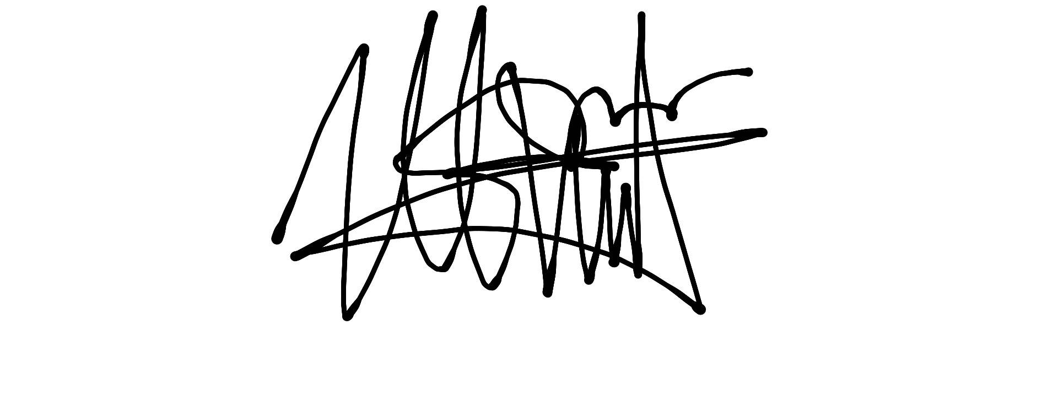 Penulis,

Umar Bayu Wisesa

HALAMAN PERSETUJUAN

Skripsi dengan judul Kritik Terhadap Fenomena Diskriminasi Bangsa Marley Atas Bangsa Eldia
dalam Manga Shingeki no Kyojin; Kajian Sosiologi Sastra ini telah disetujui oleh dosen pembimbing untuk diajukan kepada tim penguji skripsi pada 30 Juni 2021.

Disetujui oleh:
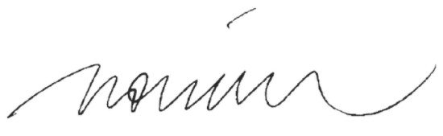
Dosen Pembimbing

Fajria Noviana, S.S., M.Hum.
NIP.197301072014092001

HALAMAN PENGESAHAN
Skripsi dengan judul Kritik Fenomena Diskriminasi Bangsa Marley Terhadap Bangsa Eldia dalam Manga Shingeki No Kyojin; Kajian Sosiologi Sastra ini telah diterima dan disahkan oleh Panitia Ujian Skripsi Program Strata-1 Jurusan Bahasa dan Kebudayaan Jepang Fakultas Ilmu Budaya Universitas Diponegoro.
Pada tanggal: 30 Juni 2021
Tim Penguji Skripsi

Ketua
Fajria Noviana, S.S., M.Hum ………………………………
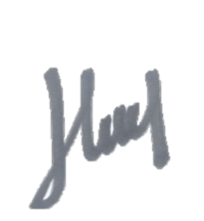
NIP. 197301072014092001

Anggota I

Budi Mulyadi , S.Pd., M. Hum ………………………………
NIP. 197307152014091003
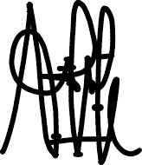
Anggota II

Nur Hastuti, S.S., M.Hum ………………………………
NPPU.H.7.198101042021042001

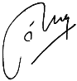Mengetahui
Dekan Fakultas Ilmu Budaya

Dr. Nurhayati, M.Hum.

NIP 19661004199001200
1

MOTTO

Before you do something, ask yourself: Will you regret it?

PERSEMBAHAN

Skripsi ini penulis persembahkan untuk orang-orang yang telah mendukung penulis selama proses penyusunan. Ayah, Ibu, Adik, Dosen Pembimbing, serta teman-teman satu angkatan program studi S-1 Bahasa dan Kebudayaan Jepang.

KATA PENGANTAR

Puji syukur ke hadirat Allah SWT yang telah melimpahkan segala nikmat dan karunia-Nya, sehingga penulis akhirnya dapat menyelesaikan skripsi berjudul Kritik Terhadap Fenomena Diskriminasi Bangsa Marley Atas Bangsa Eldia Dalam Manga Shingeki no Kyojin; Kajian Sosiologi Sastra ini dengan baik. Penulisan skripsi ini dilakukan guna menempuh Ujian Program Strata-1 Bahasa dan Kebudayaan Jepang Fakultas Ilmu Budaya Universitas Diponegoro.
Penulis menyadari bahwa penulisan ini tidak luput dari dukungan berbagai pihak. Oleh karena itu, penulis menyampaikan terima kasih kepada:
- Ibu Dr. Nurhayati, M.Hum. selaku Dekan Fakultas Ilmu Budaya Universitas Diponegoro Semarang.
- Bapak Budi Mulyadi, S.Pd., M.Hum. selaku Ketua Program Studi S-1 Bahasa dan Kebudayaan Jepang, Universitas Diponegoro.
- Ibu Fajria Noviana, S.S., M.Hum. selaku Dosen Pembimbing penulisan skripsi dan dosen wali. Berkat dukungan, arahan, dan kebaikan dari beliau, penulis dapat bersemangat dalam menyelesaikan penelitian ini.
- Seluruh dosen Program Studi S-1 Bahasa dan Kebudayaan Jepang, Fakultas Ilmu Budaya Universitas Diponegoro. Terima kasih atas semua ilmu, kebaikan, dan motivasi yang telah diberikan selama ini.
- Ayah, Ibu, dan Adik penulis, yang telah memberikan dukungan secara moral, materiil dan tanpa henti memberikan semangat serta doa kepada penulis.
- Yusifa Tamarlin Margie, yang senantiasa menjadi tempat bertukar pikiran yang menyenangkan dan menenangkan.
- Teman-teman BKJ angkatan 2017, terutama Abam, Fathur, Kevin, Naufal dan Roni. Terima kasih karena sudah membersamai dan memberikan pengalaman serta motivasi tanpa lelah.
- Teman-teman Himawari periode 2018 dan 2019. Terima kasih sudah mau berbagi pengalaman dan kenangan berharga selama dua tahun belajar bersama di FIB dan Undip.

Penulis menyadari bahwa dalam penulisan skripsi ini masih terdapat kekurangan. Oleh karena itu, penulis mengharapkan saran dan kritik dari semua pembaca demi perbaikan pada waktu yang akan datang.

Semarang, Juni 2021
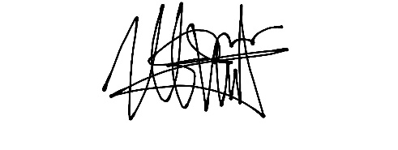
Penulis,

Umar Bayu Wisesa

DAFTAR ISI
HALAMAN PERNYATAAN ii
HALAMAN PERSETUJUAN iii
HALAMAN PENGESAHAN iv
MOTTO v
PERSEMBAHAN vi
KATA PENGANTAR vii
DAFTAR ISI ix
DAFTAR GAMBAR xi
INTISARI xii
ABSTRACT xiii
BAB 1 1
1.1 Latar Belakang 1
1.2 Rumusan Masalah 4
1.3 Tujuan Penelitian 4
1.4 Ruang Lingkup Penelitian 5
1.5 Manfaat Penelitian 5
1.6 Sistematika Penulisan 6
BAB 2 7
2.1 Penelitian Terdahulu 7
2.2 Kerangka Teori 8
2.2.1 Teori Strukturalisme Fiksi 9
2.2.2 Teori Sosiologi Sastra 13
2.2.3 Teori Kritik Sosial 15
2.2.4 Teori Diskriminasi 16
BAB 3 18
3.1 Jenis Penelitian 18
3.2 Sumber Data 19
3.3 Langkah Penelitian 20
3.3.1 Pengumpulan Data 20
3.3.2 Analisis Data 20
3.3.3 Penyajian Data 21
BAB 4 22
4.1 Struktur Fiksi Manga Shingeki no Kyojin 22
4.1.1 Latar 22
4.1.2 Tema 31
4.1.3 Tokoh dan Penokohan 31
4.1.4 Plot 47
4.2 Diskriminasi Dalam Manga SnK 54
4.2.1 Diskriminasi Langsung 55
4.2.2 Diskriminasi Tidak Langsung 59
4.3 Kritik terhadap Diskriminasi Bangsa Marley Atas Bangsa Eldia 60
4.3.1 Munculnya Gerakan Resistensi 60
4.3.2 Hegemoni Sejarah 62
4.3.3 Inferioritas Objek Diskriminasi 66
BAB 5 68
要旨 71
REFERENSI 73

DAFTAR GAMBAR
Gambar 1 Peta Wilayah Marley (Shingeki no Kyojin 22:102) 25
Gambar 2 Liberio (Perumahan di ujung kanan yang dikelilingi tembok) (Shingeki no Kyojin 23:146-147) 26
Gambar 3 Pulau Paradis (Shingeki no Kyojin 22: 190) 27
Gambar 4 Grisha membentak ayahnya (Shingeki no Kyojin 21:164) 29
Gambar 5 Adik Grisha ditemukan tewas (Shingeki no Kyojin 21:157) 30
Gambar 6 Grisha melihat rekannya diubah menjadi mindless titan (Shingeki no Kyojin 22:157) 30
Gambar 7 Grisha Yeager (Shingeki no Kyojin 22: 94) 32
Gambar 8 Fai melihat zeppelin melintas (Shingeki no Kyojin 21:148) 33
Gambar 9 Eren Krueger (Shingeki no Kyojin 22: 59) 41
Gambar 10 Eren Krueger berbicara kepada Grisha (Shingeki no Kyojin 22:64) 42
Gambar 11 Zeke Yeager (Shingeki no Kyojin 22: 8) 43
Gambar 12 Reiner Braun (Shingeki no Kyojin 24: 129) 36
Gambar 13 Reiner mendengarkan cerita ibunya (Shingeki no Kyojin 22: 173) 37
Gambar 14 Reiner yang hampir bunuh diri (Shingeki no Kyojin 24: 159) 39
Gambar 15 Eren Yeager 40
Gambar 16 Willy Tybur 44
Gambar 17 Willy Tybur membicarakan rencananya 45
Gambar 18 Karl Fritz 45
Gambar 19 Penjelasan Willy Tybur tentang Karl Fritz 46
Gambar 20 Ibu Grisha mengingatkan anak-anaknya untuk selalu mengenakan tanda pengenal mereka (Shingeki no Kyojin 21: 44) 55
Gambar 21 Grisha dan adiknya dihardik di pinggir jalan (Shingeki no Kyojin 21: 151) 56
Gambar 22 Grisha ditendang oleh seorang opsir Marley (Shingeki no Kyojin 21: 155) 57
Gambar 23 Adik Grisha dilemparkan ke kawanan anjing buas (Shingeki no Kyojin 21: 169) 58
Gambar 24 Gerbang Liberio (Shingeki no Kyojin 21: 149) 58
Gambar 25 Grisha bergabung dengan Gerakan Resistensi Eldia (Shingeki no Kyojin 21: 169) 60
Gambar 26 Bantuan dari “Burung Hantu” (Shingeki no Kyojin 21:170) 61
Gambar 27 Ayah Grisha menceritakan sejarah versi Marley (Shingeki no Kyojin 21:160-161) 63
Gambar 28 Sejarah versi Eldia (Shingeki no Kyojin 21:170) 65
Gambar 29 Reiner yang bereaksi berlebihan (Shingeki no Kyojin 23:183) 67

INTISARI
Wisesa, Umar Bayu. 2021. “Kritik Terhadap Fenomena Diskriminasi Bangsa Marley Atas Bangsa Eldia Dalam Manga Shingeki No Kyojin; Kajian Sosiologi Sastra”. Skripsi, Program Studi Bahasa dan Kebudayaan Jepang, Universitas Diponegoro, Semarang. Dosen Pembimbing Fajria Noviana, S.S., M.Hum.

Penelitian ini mengkaji kritik terhadap fenomena diskriminasi yang terkandung di dalam manga Shingeki no Kyojin. Manga ini menggambarkan diskriminasi yang dilakukan bangsa Marley kepada bangsa Eldia. Tujuan penelitian ini adalah untuk menjelaskan struktur penyusun manga Shingeki no Kyojin dan kritik terhadap fenomena diskriminasi yang terkandung di dalamnya. Penelitian ini merupakan penelitian kepustakaan dengan pendekatan sosiologi sastra dan disajikan secara deskriptif kualitatif. Teori strukturalisme fiksi dari Nurgiyantoro digunakan untuk menganalisis unsur intrinsik. Teori diskriminasi Pettigrew digunakan untuk mengidentifikasi fenomena diskriminasi, yang kemudian dilanjutkan ke arah kritik terhadap fenomena diskriminasi tersebut. Hasilnya, ditemukan bahwa kritik terhadap fenomena diskriminasi dalam manga ini adalah: 1) munculnya gerakan resistensi; 2) hegemoni sejarah; dan 3) inferioritas objek diskriminasi

Kata kunci: diskriminasi; kritik; sosiologi sastra; manga; Shingeki no Kyojin

ABSTRACT
Wisesa, Umar Bayu. 2021. “Criticism of the Marley’s Discrimination Phenomenon Against the Eldian in Shingeki no Kyojin Manga; Sociological Studies of Literature". Thesis, Japanese Language and Culture Study Program, Diponegoro University, Semarang. Advisor Fajria Noviana, S.S., M.Hum.
This study examines the criticism of the discrimination phenomenon in Shingeki no Kyojin manga. This manga describes the discrimination the Marleys did to the Eldians. The purpose of this study is to explain the structural elements and the criticism of discrimination phenomenon in the manga. This research is conducted by library research with a sociological literature approach and presented in a qualitative descriptive manner. The fictional structuralism theory by Nurgiyantoro is used to analyze the structural elements. Pettigrew's theory of discrimination is used to help identifying the phenomenon of discrimination which is followed by a critique of the phenomenon. The results of the criticism are: 1) the emergence of resistance movements; 2) historical hegemony; and 3) object of discrimination’s inferiority

Keywords: discrimination; critic; sociology of literature; manga; Shingeki no Kyojin

BAB 1
PENDAHULUAN

Latar Belakang
Praktik diskriminasi terjadi sepanjang sejarah manusia. Banyak sejarah kelam yang jika ditarik mundur ke masa lalu, dapat diketahui bahwa salah satu penyebabnya adalah diskriminasi. Politik apartheid, pemusnahan massal bangsa Yahudi, sampai perundungan kepada komunitas Asia di Amerika Serikat merupakan sedikit contoh dari berbagai macam akibat dari diskriminasi.
Ide dan konsep mengenai diskriminasi hadir tidak hanya dalam dunia nyata. Ide ini juga sering kali dimunculkan dalam karya sastra sebagai “bahan bakar” pengarang untuk menjadikan plot cerita semakin menarik. Bumi Manusia dan To Kill A Mockingbird, misalnya. Keduanya adalah novel kanon yang sama-sama mengangkat isu diskriminasi sebagai salah satu permasalahan utama. Hal ini bisa terjadi karena sastra itu sendiri merupakan gambaran dari kehidupan (Damono, 1978:1). Dengan demikian, diskriminasi yang sejatinya adalah fenomena dunia nyata, dapat juga muncul dalam karya sastra.
Tidak hanya novel, media sastra lainnya pun tidak ketinggalan mengangkat isu ini. Salah satunya adalah komik. Kata komik diterima secara umum untuk menyebutnya sebagai sastra gambar (Bonneff melalui Armando, 2019:2). Dalam bukunya, Noor juga mengungkapkan bahwa komik sesungguhnya identik dengan karya sastra fiksi, yakni cerita fiksi bergambar (2015:76).

Ada berbagai jenis komik, salah satunya adalah manga atau komik yang berasal dari Jepang. Dicetak di atas kertas monokrom, manga menampilkan tema cerita dan serial berupa edukasi dan latihan, romantisme, aksi, humor, sejarah, atau bahkan kekerasan pornografi (Poitras melalui Putra, Nuraeni, & Maulana, 2015:4296). Karena manga sudah sangat familier di Indonesia, maka istilah ini pun akhirnya masuk ke dalam KBBI sebagai kata serapan. Salah satu manga yang menggunakan ide diskriminasi sebagai penggerak plot adalah Shingeki no Kyojin (selanjutnya disebut SnK).
Manga SnK bercerita tentang perjuangan trio sahabat yang bercita-cita untuk terbebas dari dua hal. Pertama, adalah terbebas dari tembok yang selama ini mengurung mereka. Kedua, adalah terbebas dari ancaman raksasa pemakan manusia yang selama ini mengancam kehidupan mereka. Raksasa yang disebut巨人 ‘kyojin’ (selanjutnya disebut gergasi) ini diceritakan muncul sejak 107 tahun yang lalu, memiliki tinggi 3-15 meter, dan hampir memusnahkan ras manusia karena kodrat mereka yang hanya mengincar dan memangsa manusia. Manusia yang selamat dan berada di ambang kepunahan kemudian membangun tiga lapis tembok raksasa melingkar setinggi 50 meter untuk melindungi diri mereka dari para gergasi tersebut. Manusia yang tinggal di dalam tembok pun selamat dari ancaman para gergasi.
Setelah 100 tahun berlalu, tiba-tiba muncul gergasi yang sangat besar setinggi 60 meter (kemudian disebut Gergasi Kolosal) beserta gergasi yang memiliki kulit tebal seperti baju zirah (kemudian disebut Gergasi Berzirah). Mereka berdua menjebol tembok yang sudah menjaga manusia selama ini dan mengakibatkan salah satu distrik tempat tinggal manusia menjadi dipenuhi para gergasi. Penduduk distrik tersebut banyak yang menjadi korban, seperti keluarga Eren, Mikasa, dan Armin yang mana ketiganya merupakan tokoh utama dari manga SnK ini.
Seiring dengan berjalannya cerita, terungkap bahwa selama ini gergasi sebenarnya berasal dari manusia. Namun bukan sembarang manusia, melainkan manusia keturunan dari seorang yang bernama Ymir Fritz. Keturunan Ymir Fritz yang kemudian lebih dikenal sebagai bangsa Eldia ini dahulu menggunakan kekuatan gergasi untuk menaklukkan berbagai bangsa di dunia. Salah satu bangsa yang mereka taklukkan adalah bangsa Marley. Bangsa Marley mendapatkan perlakuan yang sangat buruk ketika mereka dijajah bangsa Eldia. Karenanya ketika mereka berhasil merebut kekuasaan dan mengusir sebagian besar bangsa Eldia ke Pulau Paradis (tempat tinggal Eren dan kawan-kawan.), bangsa Marley pun membalas dendam dengan memperlakukan bangsa Eldia yang tertinggal di wilayah Marley dengan perlakuan yang sama. Bangsa Eldia yang tak ikut ke Pulau Paradis harus hidup di kamp konsentrasi dan diperlakukan sebagai warga kelas paling bawah.
Jika ditarik mundur, berbagai kejadian dan alur cerita manga SnK disebabkan oleh diskriminasi yang terjadi di antara bangsa Marley dan bangsa Eldia. Bangsa Marley yang memiliki dendam kepada Eldia melakukan diskriminasi balik dalam berbagai bentuk, seperti pembatasan tempat tinggal, penindakan pelanggaran yang tidak manusiawi, manipulasi dan hegemoni sejarah, dan lain-lain.
Praktik-praktik diskriminasi yang digambarkan dalam manga SnK memunculkan banyak reaksi dari berbagai tokoh yang ada di dalamnya. Tokoh-tokoh yang menderita karena diskriminasi seakan-akan menjadi pengingat bagi para pembaca manga ini untuk tidak memberi ruang kepada praktik diskriminasi. Hal ini menjadi penanda bahwa pengarang SnK ingin mengkritik fenomena diskriminasi yang juga terjadi di dunia nyata sehingga dampak-dampak negatif yang sudah terjadi di sepanjang sejarah manusia seperti rasisme, apartheid, sampai genosida, agar tidak terulang.

Rumusan Masalah
Berdasarkan uraian latar belakang di atas, rumusan masalah dalam penelitian ini adalah:
- Seperti apa unsur intrinsik yang membangun cerita Shingeki no Kyojin?
- Seperti apa diskriminasi yang dialami bangsa Eldia di dalam manga Shingeki no Kyojin?
- Seperti apa kritik terhadap fenomena diskriminasi yang ada di dalam manga Shingeki no Kyojin?

Tujuan Penelitian
Berdasarkan rumusan masalah di atas, tujuan penulisan yang ingin peneliti capai adalah:
- Menjelaskan unsur intrinsik yang membangun cerita Shingeki no Kyojin.
- Menjelaskan diskriminasi yang dialami bangsa Eldia di dalam manga Shingeki no Kyojin.
- Mendeskripsikan kritik terhadap fenomena diskriminasi yang ada di dalam manga Shingeki no Kyojin.

Ruang Lingkup Penelitian
Penelitian ini memiliki objek formal berupa kritik sosial dan diskriminasi. Teori diskriminasi yang diambil dari buku Psikologi Sosial (Sarwono, 2012) digunakan sebagai alat untuk membahas fenomena diskriminasi yang terjadi antara bangsa Marley dan bangsa Eldia, yang kemudian dilanjutkan dengan kritik terhadap fenomena tersebut. Perspektif kajian diambil dari perspektif sosiologi sastra yang bersumber dari buku Sosiologi Sastra Sebuah Pengantar Ringkas (Damono, 1978). Peneliti juga menggunakan buku Teori Pengkajian Fiksi (Nurgiyantoro, 2012) sebagai referensi dalam menganalisis unsur-unsur intrinsik Shingeki no Kyojin yang berupa tema, latar, tokoh dan penokohan, serta plot.
Selanjutnya, objek material penelitian ini adalah manga SnK mulai dari chapter 86 sampai chapter 105. Hal ini dikarenakan di dalam chapter tersebut pengarang banyak menceritakan perlakuan diskriminasi yang dilakukan oleh bangsa Marley terhadap bangsa Eldia.

Manfaat Penelitian
Penelitian manga SnK ini memiliki dua manfaat, yaitu manfaat teoretis dan manfaat praktis. Secara teoretis penelitian ini dapat bermanfaat untuk bidang akademis kesusastraan, khususnya yang berkaitan dengan kritik sosial dan diskriminasi. Hasil penelitian ini dapat memberikan pengetahuan mengenai fenomena diskriminasi yang ada dalam karya sastra Jepang, khususnya dalam media manga. Selanjutnya, manfaat praktis dari penelitian ini adalah untuk menambah pengetahuan pembaca tentang fenomena diskriminasi. Selain itu, hasil penelitian ini dapat menjadi rujukan bagi penelitian lain yang sejenis.

Sistematika Penulisan
Penulisan hasil penelitian disajikan dalam bentuk sistematika sebagai berikut.
Bab 1 adalah bab pendahuluan. Bab ini memberikan gambaran secara umum penelitian. Bab ini terdiri dari enam subbab, yaitu latar belakang, rumusan masalah, tujuan penelitian, ruang lingkup penelitian, manfaat penelitian, dan sistematika penulisan.
Bab 2 merupakan tinjauan pustaka yang berisi penelitian-penelitian terdahulu serta kerangka teori. Penelitian terdahulu yang dicantumkan adalah yang memiliki kesamaan dari sisi objek formal dan objek material. Kemudian teori-teori yang peneliti gunakan adalah teori struktural fiksi, sosiologi sastra, serta teori kritik sosial.
Bab 3 berisi metode penelitian dan langkah-langkah penelitian yang digunakan untuk menganalisis manga Shingeki no Kyojin.
Bab 4 adalah bab analisis. Peneliti memaparkan hasil analisis unsur intrinsik berupa plot, tokoh dan penokohan, serta latar. Kemudian hasil tersebut dijadikan sebagai dasar bagi analisis kritik terhadap fenomena diskriminasi yang terkandung dalam manga SnK.
Bab 5 merupakan bab yang memaparkan simpulan dari seluruh rangkaian penelitian pada bab sebelumnya.

BAB 2
TINJAUAN PUSTAKA

Dalam bab ini dijabarkan mengenai penelitian terdahulu dan teori yang digunakan dalam penelitian ini. Penelitian terdahulu yang dipilih adalah yang memiliki kesamaan objek material berupa manga Shingeki no Kyojin dan objek formal berupa kritik sosial terhadap fenomena diskriminasi yang termasuk ke dalam rumpun sosiologi sastra.

Penelitian Terdahulu
Penelitian sebelumnya yang menggunakan manga SnK sebagai objek materialnya adalah artikel yang ditulis Arif Alhusen Mega Putra, Reni Nurareni, dan Syarif Maulana yang berjudul “Presentasi Pemikiran Marxisme pada Manga (Studi Semiotika John Fiske Mengenai Kelas Sosial Karl Marx pada Komik Shingeki no Kyojin)”(Putra et al., 2015). Artikel ini terbit pada e-Proceeding of Management Volume 2 Nomor 3 Bulan Desember 2015 di halaman 4294-4299. Artikel ini membahas Marxisme yang ada di dalam manga SnK. Persamaan yang dimiliki dengan penelitian yang ditulis adalah objek material yang berupa manga SnK serta objek formal yang masih dalam rumpun sosiologi sastra. Perbedaannya terletak pada kekhususan topik objek formal penelitian yaitu antara kritik sosial dan semiotika.
Berikutnya skripsi milik Rachel Truong dari University of San Diego yang berudul “Attack on Frost Giant: How Shingeki no Kyojin Examines the Nordic Cycle of Fate”.
Skripsi yang ditulis pada 2018 tersebut menjelaskan relevansi alur cerita manga SnK dengan mitos Nordik. Bagaimana tokoh-tokoh dalam SnK mencoba keluar dari cycle of fate/lingkaran nasib sebagaimana yang ada dalam mitos negara-negara Nordik (Truong, 2018). Persamaan yang muncul dengan penelitian ini adalah kesamaan media dan cerita berupa manga SnK. Sedangkan perbedaannya terletak pada objek formal kedua penelitian.
Penelitian berikutnya adalah penelitian yang membahas tentang diskriminasi mayoritas terhadap minoritas dalam novel Kedai 1001 Mimpi karya Valiant Budi yang bertujuan untuk menggambarkan karakteristik diskriminasi dan menguraikan tipe-tipe diskriminasi dengan menggunakan teori diskriminasi Pettigrew (Saludung, 2019). Persamaan penelitian ini dengan penelitian yang ditulis adalah dari segi objek formal yang berupa teori diskriminasi. Perbedaanya terletak pada objek material yang berbeda antara manga dan novel.

Kerangka Teori
Komik menurut McCloud (1994:9) adalah gambar-gambar dan lambang-lambang lain yang terjukstaposisi (saling berdampingan) dalam urutan tertentu, bertujuan untuk memberikan informasi dan atau mencapai tanggapan estetis dari pembaca. Dalam perkembangannya, komik menjadi salah satu media penyampaian cerita yang memiliki dua sifat dasar karya sastra, yaitu imajinatif dan menggunakan medium bahasa. Sehingga komik termasuk ke dalam karya sastra.
Sama seperti karya sastra yang lain, dalam menganalisis komik perlu menganalisis terlebih dahulu unsur-unsur pembentuknya. Oleh karena itu, peneliti memulai subbab kerangka teori dari teori strukturalisme fiksi.

Teori Strukturalisme Fiksi
Struktur adalah keseluruhan relasi antara berbagai unsur sebuah teks sedangkan strukturalisme adalah aliran ilmu dan kritik yang memusatkan perhatian pada relasi antar unsur. Unsur-unsur itu sendiri tidak penting, tetapi memperoleh arti dalam relasi-relasi itu.
Pendekatan struktural sangat penting bagi analisis karya sastra karena di dalam suatu karya sastra dibangun oleh unsur-unsur yang membentuknya. Analisis struktural merupakan prioritas pertama sebelum melakukan analisis yang lain. Tanpa analisis struktural tersebut kebulatan makna intrinsik yang dapat digali dari karya tersebut tidak dapat ditangkap, dipahami sepenuhnya atas dasar pemahaman tempat dan fungsi unsur itu di dalam keseluruhan karya sastra (Teeuw melalui Sugihastuti, 2002:44). Cerita fiksi dapat diartikan sebagai prosa naratif yang bersifat imajinatif, namun biasanya masuk akal dan mengandung kebenaran yang mendramatisasikan hubungan-hubungan antar manusia. Pengarang mengemukakan hal itu berdasarkan pengalaman dan pengamatannya terhadap kehidupan. Namun, hal itu dilakukan secara selektif dan dibentuk sesuai dengan tujuannya yang sekaligus memasukkan unsur hiburan dan penerangan terhadap pengalaman kehidupan manusia (Altenbernd dan Lewis melalui Nurgiyantoro, 2012:2-3). Adapun pembagian unsur struktur cerita fiksi adalah unsur intrinsik dan ekstrinsik (Nurgiyantoro, 2012:23). Nurgiyantoro mengungkapkan bahwa unsur intrinsik (intrinsic) adalah unsur-unsur yang membangun karya sastra itu sendiri. Unsur-unsur inilah yang menyebabkan karya sastra hadir sebagai karya sastra, unsur-unsur yang secara faktual akan dijumpai jika orang membaca karya sastra. Unsur yang dimaksud, untuk menyebut sebagian saja, misalnya, peristiwa, cerita, plot, penokohan, tema, latar, sudut pandang penceritaan, bahasa atau gaya bahasa, dan lain-lain (Nurgiyantoro, 2012:23).
Dalam penelitian ini peneliti menggunakan teori strukturalisme sastra untuk menganalisis unsur intrinsik pembangun cerita seperti latar, tema, tokoh penokohan, dan plot manga SnK.

Latar
Unsur latar dapat dibagi menjadi tiga kelompok, yaitu latar tempat, latar waktu, dan latar sosial.
- Latar Tempat
Latar tempat menyaran pada lokasi terjadinya peristiwa yang diceritakan dalam sebuah karya fiksi. Unsur tempat yang dipergunakan mungkin berupa tempat-tempat dengan nama tertentu, inisial tertentu, mungkin lokasi tertentu tanpa nama jelas (Nurgiyantoro, 2012:227). Menurut Nurgiyantoro, Keberhasilan tempat lebih ditentukan oleh ketepatan deskripsi, fungsi, dan keterpaduannya dengan unsur latar yang lain sehingga semuanya bersifat saling mengisi. Keberhasilan penampilan unsur latar itu sendiri antara lain dilihat dari segi koherensinya dengan unsur fiksi lain dan dengan tuntutan cerita secara keseluruhan (Nurgiyantoro, 2012:230).
- Latar Sosial
Latar sosial menyaran pada hal-hal yang berhubungan dengan perilaku kehidupan sosial masyarakat di suatu tempat yang diceritakan dalam karya fiksi. Tata cara kehidupan sosial masyarakat mencakup berbagai masalah dalam lingkup yang cukup kompleks. Ia dapat berupa kebiasaan hidup, adat istiadat, tradisi, keyakinan, pandangan hidup, cara berpikir dan bersikap, dan lain-lain yang tergolong latar spiritual seperti dikemukakan sebelumnya. Di samping itu, latar sosial juga berhubungan dengan status sosial tokoh yang bersangkutan, misalnya rendah, menengah, atau atas (Nurgiyantoro, 2012: 233-234).

Tema
Tema merupakan gagasan dasar umum yang menopang sebuah karya sastra dan yang terkandung di dalam teks sebagai struktur semantis dan yang menyangkut persamaan-persamaan atau perbedaan-perbedaan (Hartoko &Rahmanto melalui Nurgiyantoro, 2012:68). Tema disaring dari motif-motif yang terdapat dalam karya yang bersangkutan yang menentukan hadirnya peristiwa-peristiwa, konflik, dan situasi tertentu. Tema dalam banyak hal bersifat "mengikat" kehadiran atau ketidakhadiran peristiwa-konflik-situasi tertentu, termasuk berbagai unsur intrinsik yang lain, karena hal-hal tersebut haruslah bersifat mendukung kejelasan tema yang ingin disampaikan. Tema menjadi dasar pengembangan seluruh cerita, maka ia pun bersifat menjiwai seluruh bagian cerita itu. Tema mempunyai generalisasi yang umum, lebih luas, dan abstrak (Nurgiyantoro, 2012:68).
Mengembangkan pengertian tema oleh Stanton dan Kenny yang berbunyi “makna yang terkandung dalam sebuah cerita”, Nurgiyantoro (2012:67&82-83) membagi dua jenis tema menjadi tema mayor dan tema minor. Tema mayor atau makna pokok cerita yang menjadi dasar atau gagasan dasar umum karya itu tersirat pada sebagian besar dari seluruh cerita. Sedangkan tema minor adalah makna yang hanya terdapat pada bagian-bagian tertentu cerita saja.

Tokoh dan Penokohan
Menurut Abrams (1999:32-33) tokoh cerita adalah orang-orang yang ditampilkan di dalam suatu karya naratif, atau drama yang pembaca artikan kualitas moral dan kecenderungan tertentu yang dia miliki berdasarkan ucapan dan tindakan yang dilakukan. Tokoh-tokoh dalam sebuah cerita fiksi dapat dibedakan ke dalam beberapa jenis penamaan berdasarkan dari sudut pandang mana penamaan itu dilakukan.
Menurut Jones melalui Nurgiyantoro (2012:165), penokohan adalah pelukisan gambaran yang jelas tentang seseorang yang ditampilkan dalam sebuah cerita. Berdasarkan perbedaan sudut pandang dan tinjauan, seorang tokoh dapat dikategorikan ke dalam beberapa jenis penamaan sekaligus, misalnya sebagai tokoh utama-protagonis-berkembang dan tipikal. Pada penelitian ini, peneliti memusatkan pembagian penokohan berdasarkan fungsinya yaitu dilihat dari segi peranannya dan fungsi penampilannya di dalam sebuah cerita. Dari segi peranannya tokoh dibagi menjadi tokoh utama dan tokoh tambahan. Berdasarkan fungsinya yaitu tokoh protagonis dan tokoh antagonis. Tokoh protagonis adalah tokoh yang dikagumi, yang merupakan pengejawatahan norma-norma, nilai-nilai-nilai, yang ideal bagi kita (Alterbernd dan Lewis melalui Nurgiyantoro, 2012:178). Tokoh antagonis adalah yang menyebabkan konflik terhadap tokoh protagonis, yang mempresentasikan pertentangan yang ada di dalam hati manusia.

Plot
Stanton melalui Nurgiyantoro (2012:113) mengemukakan bahwa plot adalah cerita yang berisi urutan kejadian, namun tiap kejadian itu hanya dihubungkan secara sebab akibat, peristiwa yang satu disebabkan atau menyebabkan terjadinya peristiwa yang lain. Forster juga melalui Nurgiyantoro (2012:113) mengemukakan hal yang senada yaitu plot adalah peristiwa-peristiwa cerita yang mempunyai penekanan pada adanya hubungan kausalitas.
Plot dapat dikategorikan ke dalam beberapa jenis yang berbeda berdasarkan sudut-sudut tinjauannya. Berdasarkan urutan waktu, plot dibagi menjadi tiga yaitu plot kronologis/maju/lurus, plot tak kronologis/mundur/flashback, dan plot campuran.

Teori Sosiologi Sastra
Sosiologi sastra adalah cabang ilmu yang mempelajari sastra dalam hubungannya dengan kenyataan sosial. Kenyataan sosial mencakup pengertian konteks pengarang dan pembaca (produksi dan resepsi) dan sosiologi karya sastra (aspek-aspek sosial dalam teks sastra). Pembicaraan tentang konteks sosial pengarang dan pembaca disebut sosiologi komunikasi sastra dan pembicaraan sosiologi karya sastra disebut penafsiran teks sastra secara sosiologis (Hartoko dan B. Rahmanto melalui Noor, 2015:89). Sosiologi sastra itu sendiri adalah ilmu untuk memahami karya sastra yang menggunakan ilmu sosiologi sebagai ilmu bantu, sehingga kajian sosiologi sastra sebenarnya merupakan kajian interdisipliner. Karena merupakan kajian interdisipliner, maka dibutuhkan pemahaman yang menyangkut aspek internal dan eksternal dari karya sastra tersebut, sebelum dapat dikombinasikan dengan ilmu sosiologi (Noviana, 2020:24).
Menurut Wellek dan Warren (1993:109-133), terdapat tiga pendekatan dalam sosiologi sastra. Pertama, sosiologi pengarang yang mengkaji posisi pengarang dalam masyarakat yang berkaitan dengan faktor-faktor sosial. Kedua, sosiologi karya sastra; sampai sejauh mana pengarang mencerminkan atau menggambarkan kembali realitas yang terdapat di dalam masyarakat. Ketiga, sosiologi pembaca; karena pembaca karya sastra adalah individu yang hidup di tengah masyarakat tertentu sehingga kondisi dan budaya masyarakat mempengaruhi interpretasi pembaca terhadap karya sastra.
Sapardi Djoko Damono melalui Faruk (2017:5), mengemukakan beberapa pendapat mengenai pendekatan terhadap karya sastra dari sudut pandang sosiologi. Dari Wellek dan Warren, ia menemukan setidaknya tiga jenis pendekatan yang berbeda, yaitu sosiologi yang pengarang yang memasalahkan status sosial, ideologi sosial, dan lain-lain yang menyangkut pengarang sebagai penghasil karya sastra; sosiologi karya sastra yang memasalahkan karya sastra itu sendiri; dan sosiologi sastra yang memasalahkan pembaca dan pengaruh sosial karya sastra.
Dari Ian Watt, Sapardi juga menemukan tiga pendekatan berbeda. Pertama, konteks sosial pengarang. hal ini berhubungan dengan status sosial pengarang dalam masyarakat dan kaitannya dengan masyarakat pembaca. Kedua, sastra sebagai cermin masyarakat. Ketiga, fungsi sosial sastra.

Teori Kritik Sosial
Kritik sosial disampaikan kepada masyarakat pembaca melalui sebuah karya sastra dengan menggunakan medium bahasa. Setiap kata, frase, atau kalimat yang terdapat dalam sebuah karya sastra, baik berupa tokoh, latar, karakter, dan lain-lainnya memiliki sifat universal. Maksud dari universal itu sendiri adalah unsur-unsur itu tokoh, latar, karakter, dan lain-lain memiliki acuan yang ada di luar dirinya dan acuan itu meliputi hal-hal yang beragam. Acuan inilah yang dikatakan sebagai makna (Yasa, 2012).
Sastra kritik merupakan sastra yang mengandung pesan kritik. Sastra kritik biasanya akan lahir di tengah masyarakat jika terjadi hal-hal atau peristiwa yang kurang beres dalam kehidupan sosial dan masyarakat. Paling tidak hal itu dapat kelihatan dan dirasakan oleh pengarang yang memiliki perasaan peka, yang dapat merasakan masalah-masalah sosial dalam kehidupan bermasyarakat (Nurgiyantoro, 2012:331). Selain merupakan suatu eksperimen moral yang dituangkan oleh pengarang melalui bahasa, sastra dalam kenyataannya menampilkan gambaran kehidupan, dan kehidupan itu sendiri merupakan kenyatan sosial (Damono, 1978:1).
Dalam penelitian ini, peneliti akan fokus kepada kritik sosial terhadap fenomena diskriminasi yang terjadi antara bangsa Marley dan bangsa Eldia dalam manga SnK yang dituangkan oleh pengarang dalam bentuk akibat dari fenomena diskriminasi.

Teori Diskriminasi
Fulthoni dkk. melalui Renata (2011:11), menjelaskan bahwa diskriminasi adalah perlakuan yang tidak adil dan tidak seimbang yang dilakukan untuk membedakan terhadap perorangan, atau kelompok, berdasarkan sesuatu, biasanya bersifat kategorikal, atau atribut-atribut-khas, seperti berdasarkan ras, kesukubangsaan, agama, atau keanggotaan kelas-kelas sosial. Istilah tersebut biasanya untuk melukiskan suatu tindakan dari pihak mayoritas yang dominan dalam hubungannya dengan minoritas yang lemah, sehingga dapat dikatakan bahwa perilaku mereka itu bersifat tidak bermoral dan tidak demokratis.
Sarwono, (2012:226) menjelaskan bahwa diskriminasi adalah perilaku negatif terhadap orang lain yang menjadi target prasangka. Prasangka sendiri adalah sebuah sikap yang ditujukan bagi anggota-anggota beberapa kelompok, yang didasarkan pada keanggotaanya pada kelompok. Dengan kata lain, jika seseorang memiliki prasangka pada seseorang, maka prasangka yang muncul didasarkan pada keanggotaan orang tersebut pada sebuah kelompok bukan oleh karakteristik lain yang dimilikinya, seperti kepribadian, masa lalu, atau karena kebiasaan negatifnya. Jika prasangka tampil dalam bentuk yang dapat dilihat, maka kita mendefinisikannya sebagai diskriminasi.
Menurut Pettigrew melalui Liliweri (2005:221), ada dua tipe diskriminasi, yaitu diskriminasi langsung yang berupa tindakan membatasi suatu wilayah tertentu, seperti pemukiman, jenis pekerjaan, fasilitas umum, dan semacamnya dan juga terjadi manakala pengambil keputusan diarahkan oleh prasangka-prasangka terhadap kelompok-kelompok tertentu. Selanjutnya ada diskriminasi tidak langsung yang dilaksanakan melalui penciptaan kebijakan-kebijakan yang menghalangi ras/etnik tertentu untuk berhubungan secara bebas dengan kelompok ras/etnik lainnya yang mana aturan dan prosedur yang mereka jalani mengandung bias diskriminasi yang tidak tampak dan mengakibatkan kerugian sistematis bagi komunitas atau kelompok masyarakat tertentu. Klasifikasi diskriminasi menurut Pettigrew inilah yang digunakan untuk menganalisis fenomena dan kritik terhadap diskriminasi dalam manga SnK.

BAB 3
METODE PENELITIAN

Pada bab ini dijelaskan mengenai hal-hal yang terkait dengan metode dan jenis penelitian, sumber data, dan langkah-langkah yang peneliti lakukan.

Jenis Penelitian
Penelitian ini berjenis deskriptif kualitatif, yaitu memanfaatkan cara-cara penafsiran dengan menyajikannya dalam bentuk deskripsi (Ratna, 2013:46). Peneliti menganalisis diskriminasi dan kritik terhadap fenomena tersebut di dalam manga Shingeki no Kyojin dengan cara penafsiran kemudian menyajikannya dengan bentuk deskripsi. Penelitian ini merupakan penelitian kepustakaan karena semua data didapatkan dari sumber-sumber tertulis berupa buku, publikasi ilmiah, dan artikel, baik tercetak maupun daring.
Kritik sosial terhadap masalah diskriminasi berada pada bagian sosial dalam karya sastra. Bagian sosial dalam karya sastra bisa diteliti dengan menggunakan metode sosiologi sastra, dengan difokuskan pada isi karya sastra itu sendiri. Dengan demikian, alasan penggunaan metode sosiologi sastra dalam penelitian mengenai fenomena diskriminasi yang terkandung dalam manga SnK ini menjadi jelas.

Sumber Data
Sumber data penelitian ini berupa tindakan diskriminasi bangsa Marley terhadap bangsa Eldia dalam manga Shingeki no Kyojin dari chapter 86 sampai chapter 105. Shingeki no Kyojin adalah sebuah seri manga yang ditulis dan diilustrasikan oleh Isayama Hajime. Manga ini dimuat berseri dalam majalah Bessatsu Shonen Magazine terbitan Kodansha sejak September 2009 hingga selesai di chapter 139 pada April 2021. Manga yang per Desember 2019 ini memperingati penjualan komik fisiknya yang ke-100 juta, berhasil masuk ke dalam 20 besar manga paling laku sepanjang sejarah.
Penerimaan manga karya Hajime Isayama ini tak hanya terlihat dari penjualan komik fisiknya yang sangat laku saja, melainkan bisa juga dilihat dari banyaknya karya adaptasi yang didasarkan kepada komik ini. Setidaknya sudah ada 4 season anime, 5 seri manga spin-off, 6 novel, 6 visual novel, 2 film live-action, 1 mini seri live action, dan sebuah komik kolaborasi dengan Marvel. Komik kolaborasi yang dimuat di majalah Marvel Secret Wars #0 ini berjudul Attack on Avengers. Menceritakan bagaimana para Avengers jika dihadapkan dengan para gergasi yang biasa muncul di dalam SnK, karya ini ditulis oleh Hajime Isayama dan diilustrasikan oleh Gerardo Sandoval pada tahun 2015.

Langkah Penelitian
Penelitian ini menggunakan langkah-langkah sebagai berikut.

Pengumpulan Data
Pengumpulan data yang dilakukan pertama adalah mengumpulkan teori-teori yang digunakan dalam analisis. Penulis menggunakan buku Nurgiyantoro dengan judul Teori Pengkajian Fiksi untuk menganalisis unsur intrinsik dalam manga ini. Buku selanjutnya yang penulis gunakan adalah Psikologi Sosial karya Sarwono dalam membahas fenomena diskriminasi yang terjadi. Penelitian ini juga dibantu dengan teori diskriminasi oleh Fulthoni dan sosiologi sastra Sapardi Djoko Damono untuk payung besarnya. Berikutnya, penulis mengunduh manga SnK lalu membacanya secara seksama dan berulang-ulang untuk memperoleh data berupa gambar, narasi, dan dialog antar tokoh yang akan menjadi sumber data penelitian, dengan menggunakan teknik simak-catat.

Analisis Data
Peneliti menganalisis struktur fiksi objek penelitian yang berupa manga ini dengan menggunakan teori Nurgiyantoro guna menemukan unsur-unsur intrinsik yang ada di dalam manga tersebut. Selanjutnya, unsur-unsur intrinsik tersebut digunakan sebagai dasar analisis fenomena diskriminasi menggunakan teori diskriminasi yang dikemukakan oleh Pettigrew. Setelah analisis diskriminasi selesai, selanjutnya peneliti menganalisis kritik terhadap fenomena diskriminasi tersebut.

Penyajian Data
Penyajian data penelitian ini menggunakan metode deskriptif analisis. Deskriptif analisis digunakan dengan cara mendeskripsikan data-data yang kemudian disusul dengan analisis. Metode ini tidak semata-mata memberikan penjelasan, tetapi memberikan pula pemahaman pula secukupnya (Ratna, 2013:53). Peneliti menggunakan metode ini untuk mendeskripsikan bentuk-bentuk diskriminasi yang dialami bangsa Eldia melalui penjelasan deskriptif teks yang disertai tangkapan layar gambar manga yang mendukung pernyataan peneliti.

BAB 4
KRITIK TERHADAP FENOMENA DISKRIMINASI
DALAM MANGA SHINGEKI NO KYOJIN

Pada bab 4 ini dipaparkan pembahasan yang meliputi analisis struktur fiksi berupa unsur intrinsik manga SnK, analisis tentang diskriminasi, dan analisis kritik sosial terhadap fenomena diskriminasi tersebut.

Struktur Fiksi Manga Shingeki no Kyojin
Struktur yang dianalisis adalah latar, tema, tokoh dan penokohan, serta plot.

Latar
Latar yang dianalisis dalam penelitian ini meliputi latar sosial, latar tempat, latar waktu, dan latar suasana.

Latar Sosial
Analisis latar sosial akan dijelaskan melalui pembagian bangsa-bangsa yang telah diceritakan dalam manga SnK. Bangsa-bangsa tersebut antara lain Hizuru, Timur Tengah, Marley, dan Eldia. Namun, analisis hanya akan dilakukan terhadap bangsa Eldia dan Marley sebagai bangsa yang berperan aktif dalam narasi SnK.
Bangsa Eldia adalah keturunan dari Ymir Fritz, seseorang yang pertama kali mendapatkan kekuatan untuk berubah menjadi gergasi. Setelah kematian Ymir, kekuatannya diwariskan kepada keturunannya. Mereka disebutkan secara eksplisit dalam manga SnK sebagai satu-satunya ras yang dapat berubah menjadi gergasi.
Gergasi sendiri dibagi menjadi dua kategori, yaitu gergasi tak berakal’mindless titan dan titan shifter. Dua kategori ini dibedakan berdasarkan kemampuan intelegensi mereka dan kemampuan mereka berubah kembali menjadi manusia. Mindless titan ini banyak ditemukan di Pulau Paradis.
Ukuran gergasi ini bervariasi, namun semuanya memiliki kesamaan yaitu didorong oleh rasa rakus akan daging manusia. Mereka juga disebut sebagai mindless titan karena memiliki pola gerakan yang tidak variatif ketika menyerang manusia.
Di sisi lain, titan shifter adalah jenis gergasi yang memiliki kemampuan berpikir layaknya manusia dan tidak didorong oleh rasa rakus akan daging manusia. Hal ini disebabkan karena titan shifters adalah gergasi istimewa. Mereka berasal dari manusia yang mampu secara sengaja berubah secara dua arah menjadi gergasi dan manusia. Kemampuan mereka ini diturunkan secara turun temurun sejak Ymir Fritz tiada.
Ketika Ymir Fritz tiada, kekuatannya terbagi menjadi sembilan. Merekalah para titan shifters. Hanya ada sembilan titan shifters dalam satu waktu di dunia, dan masing-masing memiliki nama yang didasarkan kepada kemampuan khusus mereka sendiri. Mereka juga mampu menurunkan kemampuan ini dengan membiarkan gergasi tak berakal mengonsumsi cairan tulang belakang mereka. Namun, sebagai bayarannya orang-orang yang menjadi titan shifter hanya punya waktu selama 13 tahun untuk hidup sejak mereka menerima kekuatan tersebut.
Para titan shifter ini dimanfaatkan oleh kerajaan Eldia pada zaman dahulu untuk menginvasi wilayah-wilayah di sekitar mereka. Marley adalah salah satunya. Marley dijajah dan ditindas oleh Kerajaan Eldia dalam waktu yang lama. Sampai pada satu ketika, Kerajaan Eldia melemah saat terjadi perebutan kekuasaan di internal kerajaan sehingga Marley bisa memberontak dan berhasil melakukan kudeta. Ketika Kerajaan Eldia berhasil ditaklukkan, Raja Eldia ke-145 melarikan diri ke sebuah pulau bernama Pulau Paradis bersama sebagian besar rakyatnya lalu mengurung diri dengan membangun 3 lapis tembok raksasa melingkar. Sedangkan sebagian kecil bangsa Eldia yang tertinggal dieksploitasi dengan dijadikan sebagai senjata gergasi oleh bangsa Marley hingga sekarang. Bangsa Marley menyebut mereka sebagai 悪魔の血を引く人 (Akuma no chi wo hiku hito) atau orang-orang berdarah iblis.
Bangsa kedua yang berperan aktif dalam narasi SnK yaitu Marley. Marley adalah sebuah negara/bangsa yang terletak di luar tembok dan berada di seberang Pulau Paradis. Dahulu Marley dikuasai oleh bangsa Eldia, namun kemudian berhasil mengkudeta mereka. Di masa sekarang, Marley mempertahankan wajah mereka di peta peperangan dunia dengan menggunakan kekuatan 6 dari 9 titan shifters yang mereka ambil dari bangsa Eldia. Kekuatan ini diturunkan lewat bangsa Eldia yang tertinggal ketika Raja Eldia ke-145 kabur ke Pulau Paradis. Mereka masih menyimpan dendam kepada bangsa Eldia yang telah menjajah mereka.

Latar Tempat
Latar tempat terjadinya narasi ada tiga, yaitu Marley, Liberio dan Pulau Paradis.

- Marley
Sebagai sebuah negara, Marley menguasai wilayah yang dahulunya dikuasai bangsa Eldia. Mereka memliliki wilayah seluas benua Afrika. Hal ini diketahui dari percakapan para perwira Marley. Dalam percakapan tersebut ditunjukkan peta wilayah Marley yang ketika dilihat secara seksama maka akan terlihat seperti peta benua Afrika terbalik. Di dalam wilayah Marley, terdapat wilayah konsentrasi tempat tinggal bangsa Eldia yang disebut Liberio.
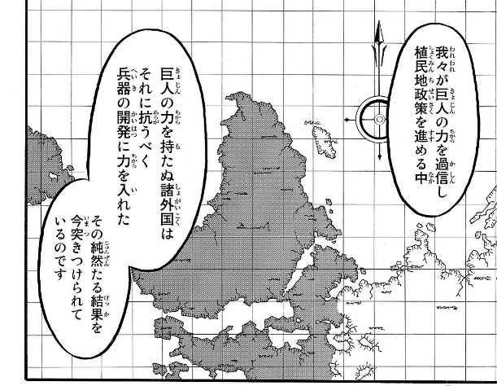
Gambar 1 Peta Wilayah Marley (Shingeki no Kyojin 22:102)
- レベリオ/Liberio
Liberio terletak di dalam wilayah Marley. Tempat ini adalah sebuah wilayah konsentrasi, tempat di mana semua bangsa Eldia yang tak ikut eksodus Raja Fritz tinggal. Mereka hidup di bawah wilayah dan pemerintahan negara Marley. Para penghuninya tidak diperbolehkan keluar dari batas wilayah Liberio. Namun ada beberapa pengecualian kepada segelintir bangsa Eldia yang mengabdi pada Marley di bidang militer. Di tempat ini Grisha, Reiner, dan Zeke lahir dan tumbuh dewasa. Di tempat ini pula Eren menyerang militer Marley untuk mengurangi kekuatan tempur mereka.
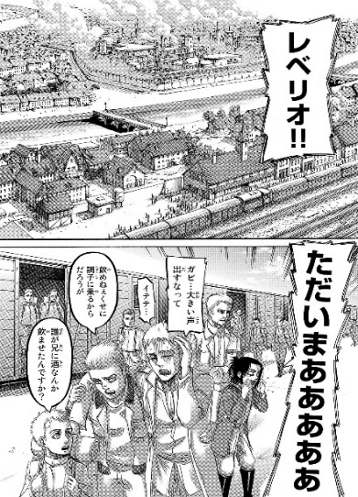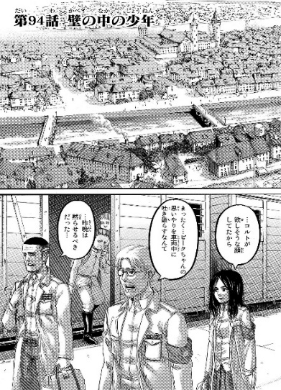
Gambar 2 Liberio (Perumahan di ujung kanan yang dikelilingi tembok) (Shingeki no Kyojin 23:146-147)
- パラディ島atau Pulau Paradis
Pulau Paradis adalah pulau tujuan Raja Eldia ke-145/Raja Fritz bersama sebagian besar bangsa Eldia ketika mereka melakukan eksodus setelah kudeta bangsa Marley. Pulau ini menjadi incaran banyak negara di dunia karena memiliki sumber daya mineral yang tinggi dan juga sebuah mineral khusus bernama 氷爆石(Hyoubakuseki/Ice burst stone). Mineral fiksi ini digunakan sebagai bahan bakar istimewa untuk alat pembunuh gergasi. Meski demikian, negara asing tak mampu datang menguasai pulau ini karena pulau ini dipenuhi gergasi tak berakal dan dikelilingi tembok raksasa setinggi 50 meter yang mengitarinya.
Penduduk pulau ini hidup dengan keyakinan bahwa mereka adalah satu-satunya komunitas manusia yang tersisa karena manusia lainnya sudah habis dimangsa oleh para mindless titan. Hal ini bisa terjadi karena Raja Fritz menggunakan kekuatan titan shifter始祖の巨人(shiso no kyojin/Founding Titan) untuk memanipulasi ingatan mereka. Raja Fritz beranggapan bahwa bangsa Eldia harus hidup tenang sampai bangsa-bangsa di luar pulau datang dan menghabisi mereka atas dosa mereka di masa lalu.
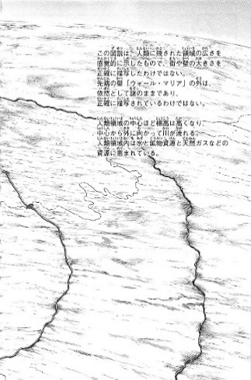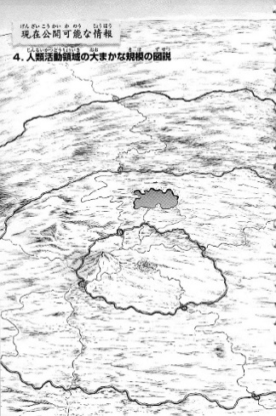Penuhnya pulau ini dengan gergasi tak berakal yang berkeliaran di luar tembok adalah hasil perbuatan Marley. Mereka menjadikan Pulau Paradis sebagai tempat pembuangan para tawanan Eldia dari Liberio. Orang-orang Eldia yang tinggal di Liberio dibawa ke pulau ini lalu diubah menjadi gergasi untuk dibiarkan berkeliaran di sana. Efeknya, penduduk Paradis harus berlindung di balik tembok dari gergasi-gergasi tersebut.
Gambar 3 Pulau Paradis (Shingeki no Kyojin 22: 190)

Dalam gambar di atas, garis panjang yang berputar adalah tembok setinggi 50 meter yang dibangun Raja Fritz dengan kekuatan Founding Titan. Berguna sebagai pelindung penduduknya dari para gergasi, tembok terluar dari tiga lapis tembok ini akhirnya jebol saat Reiner dan rekan-rekan Unit Khususnya menyerang. Mereka menggunakan kekuatan titan shifter untuk membuat jalan bagi mindless titan untuk masuk ke dalam tembok dan memangsa manusia yang ada di sana. Kekacauan yang terjadi dimanfaatkan Reiner untuk menyelinap masuk dan bergabung dengan para pengungsi.

Latar Waktu
Latar waktu terjadinya narasi dibagi menjadi dua, yaitu ketika Kerajaan Eldia masih berkuasa (pra eksodus) dan saat setelah mereka dikudeta (pasca eksodus).
- Pra Eksodus
Di masa ini bangsa Eldia sedang dalam masa kejayaannya. Mereka menguasai seluruh dunia dengan menggunakan kekuatan gergasi mereka. Dalam masa ini pula penjajahan dialami oleh banyak bangsa, salah satunya adalah bangsa Marley. Namun, semua ini berubah ketika terjadi kudeta terhadap Raja Fritz dan Raja Fritz harus membawa sebagian besar rakyatnya melakukan eksodus ke Pulau Paradis.
- Pasca Eksodus
Keadaan berbalik ketika Raja Fritz dan sebagian besar rakyatnya eksodus ke Pulau Paradis. Marley menguasai seluruh wilayah yang dahulunya dikuasai Kerajaan Eldia, kemudian mereka juga memberikan perlakuan serupa kepada bangsa Eldia yang tertinggal. Bangsa Eldia yang tertinggal tersebut didiskriminasi dan dibiarkan hidup hanya sebagai senjata untuk berperang saja, karena mereka bisa berubah menjadi mindless titan.

Latar Suasana
Latar suasana yang terjadi di dalam manga SnK didominasi suasana negatif, seperti marah, menyedihkan, dan menegangkan.
- Marah
Latar suasana marah terjadi ketika Grisha yang kehilangan adiknya mencoba menjelaskan ke ayahnya tentang kemungkinan adiknya dibunuh opsir keamanan Marley. Namun, ayahnya malah menyuruhnya diam karena ia takut dikirim ke Pulau Paradis. Hal ini membuat Grisha marah.
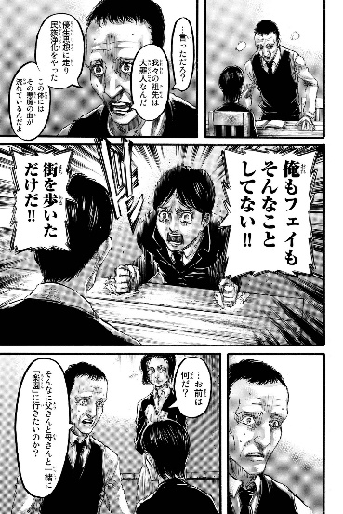
Gambar 4 Grisha membentak ayahnya (Shingeki no Kyojin 21:164)
- Menyedihkan
Latar suasana menyedihkan ini muncul ketika banyak tokoh yang tewas. Baik ketika Grisha dihukum karena ketahuan bergabung dengan gerakan resistensi, maupun ketika Eren menyerang Liberio. Terlebih ketika Grisha mengetahui bahwa adiknya tewas terbunuh.
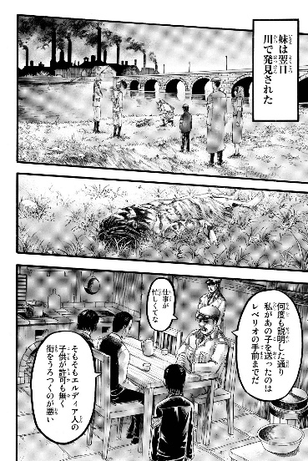
Gambar 5 Adik Grisha ditemukan tewas (Shingeki no Kyojin 21:157)
- Menegangkan
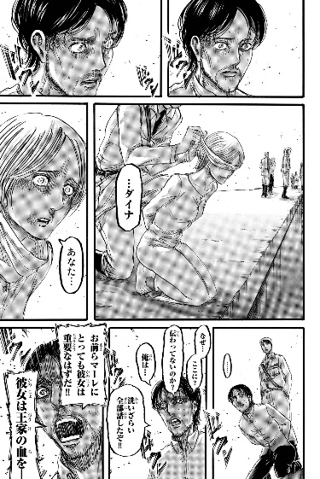
Suasana menegangkan muncul ketika tokoh sedang terpojok dan terlihat tidak mempunyai jalan keluar dari masalahnya. Contohnya adalah ketika Grisha sedang dihukum dan melihat rekan-rekannya diubah menjadi mindless titan di depan matanya. Grisha yang menunggu giliran tergambarkan oleh pengarang dalam suasana yang menegangkan.
Gambar 6 Grisha melihat rekannya diubah menjadi mindless titan (Shingeki no Kyojin 22:157)
Ketegangan tersebut bisa dirasakan dari ekspresi wajah Grisha. Ia melihat istrinya akan diubah menjadi gergasi sedangkan ia tak bisa berbuat apa-apa selain berteriak.

Tema
Tema dari manga SnK chapter 86-105 adalah diskriminasi bangsa Marley terhadap bangsa Eldia. Sejak awal cerita dimulai, diskriminasi ini terlihat berkali-kali ketika Grisha menceritakan masa lalunya. Mulai dari pembatasan wilayah, perlakuan tidak menyenangkan, sampai pembunuhan terhadap bangsa Eldia.

Tokoh dan Penokohan
Tokoh dan penokohan dalam subbab ini dibagi menjadi dua, yaitu tokoh utama dan tokoh tambahan.

Tokoh Utama
Tokoh utama dalam manga ini adalah bangsa Eldia, bangsa Marley, Grisha Yeager, Reiner Braun, dan Eren Yeager.
- Bangsa Eldia
Eldia bila dilihat sebagai sebuah bangsa, adalah sebuah bangsa yang memiliki sifat membenci diri mereka atas dosa masa lalu yang leluhur mereka lakukan. Dosa masa lalu yang selalu diingatkan oleh Marley membuat mereka menjadi sebuah bangsa yang tidak mau berbuat apa-apa ketika mereka didiskriminasi. Mereka merasa bahwa mereka pantas mendapatkannya. Namun, makin ke sini makin banyak orang-orang Eldia yang mulai berubah dan memiliki hal berbeda akan hal tersebut.
- Bangsa Marley
Bangsa Marley sering digambarkan tidak sebagai individual, melainkan langsung sebagai sebuah bangsa. Hal ini karena perlakuan mereka yang sama terhadap semua bangsa Eldia, yaitu membenci mereka. Kebencian mereka ini didasari karena mereka percaya bahwa Bangsa Eldia lah yang dahulu menyiksa nenek moyang mereka sehingga saat ini mereka berbalik melakukannya kepada bangsa Eldia. Penokohan mereka adalah orang-orang yang membenci Eldia.
- Grisha Yeager
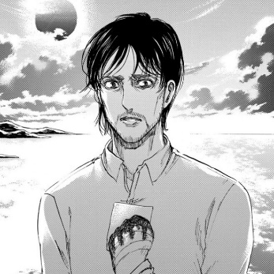
Gambar 7 Grisha Yeager (Shingeki no Kyojin 22: 94)
Grisha Yeager lahir dan besar di Liberio. Ia adalah bangsa Eldia yang tumbuh dewasa dengan membenci bangsa Marley setelah dirinya pernah terlibat sebuah sebuah masalah. Ketika kecil, ia melewati pos batas Liberio bersama adik perempuannya untuk melihat sebuah balon zeppelin yang melintas. Namun, karena mereka tidak mengantongi izin, mereka akhirnya dihukum berat bahkan sampai mengakibatkan adiknya tewas secara mengenaskan. Karena dendamnya tersebut, ia akhirnya memimpin gerakan resistensi penentang pemerintah Marley bernama Gerakan Restorasi Eldia (selanjutnya disebut GRE) yang bertujuan untuk menguasai kekuatan (titan shifter) Gergasi Awal demi bisa membebaskan bangsa Eldia dari penindasan bangsa Marley.
Meskipun pada akhirnya GRE dihancurkan, namun berkat pertolongan sang “Burung Hantu”, Grisha yang awalnya hampir menyerah kembali mau melanjutkan misinya untuk mencari kekuatan Founding Titan dan membebaskan bangsa Eldia. Penokohan Grisha dalam manga digambarkan sebagai seseorang yang sayang terhadap adiknya.
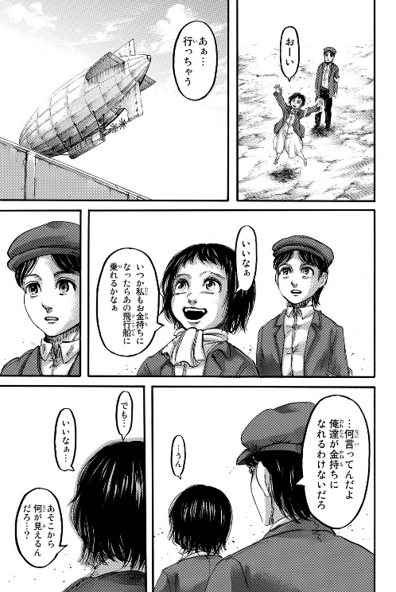
Grisha memiliki seorang adik perempuan bernama Fai Yeager yang sangat ia sayangi. Suatu hari mereka melihat sebuah zeppelin yang melintas melalui Liberio dan Fai merasa kegirangan karenanya.
Gambar 8 Fai melihat zeppelin melintas (Shingeki no Kyojin 21:148)
Fai : Yah, sudah pergi... Keren sekali... Suatu hari kalau aku jadi orang kaya, apa aku juga bisa menaikinya, ya?
Grisha : Apa yang kau katakan? Kita tidak akan mungkin bisa menjadi orang kaya, tahu?
Fai : Tapi... Pasti enak sekali... Dari sana bisa kelihatan semuanya...
(Isayama, 2016:148)
Halaman komik di atas menampilkan pembicaraan antara Grisha dan adiknya yang bernama Fai. Fai berceletuk suatu hari ingin naik kendaraan tersebut namun dijawab oleh Grisha tidak mungkin karena yang bisa menaikinya hanyalah orang kaya, dan mereka tidak akan mungkin bisa menjadi orang kaya. Fai pun menjadi terdiam. Grisha yang melihat Fai terdiam akhirnya melanggar peringatan ibunya lalu menarik tangan adiknya melewati pos perbatasan Liberio untuk pergi melihat zeppelin tersebut lebih dekat. Sayangnya, mereka bertemu dua opsir keamanan Marley yang menanyakan izin mereka. Karena tidak bisa menunjukkan, Grisha pun dihukum setelah ia memohon agar hukuman adiknya ia terima pula karena ia yang memaksa adiknya untuk ikut.
Saat Grisha tengah dihukum, Fai diantar salah satu opsir tersebut namun ketika Grisha pulang ia tak menemukan adiknya. Adiknya baru ditemukan esok harinya di bantaran sungai dalam keadaan tewas mengenaskan.
Setelah kejadian tersebut, Grisha menjadi sangat membenci Marley. Hal ini terlihat dari monolog yang ia sampaikan ketika menceritakan kisahnya.
グリシャ : 私にはこの「マーレ治安当局」の男が嘘をついていることがわかった。彼らは仕事をサボって河原で寝てのだ。忙しかったわけがない。母は悲しみに暮れ。父はこの男たちにへりくだった。私はこの男に目眩のするような憎しみを覚え。それにー自分の愚かさを呪った。
(Isayama, 2016:159)
Grisha : Aku tahu dua petugas keamanan Marley ini berbohong. Mereka sedang asyik bersantai di pinggir sungai. Tidak mungkin mereka sibuk. Ibu terdiam dengan sedih. Ayah malah mengiya-iyakan mereka. Sedangkan aku memerhatikan ayah dengan penuh kebencian sambil mengutuk kebodohanku sendiri.

Setelah dewasa, Grisha bergabung dengan gerakan resistensi pemerintah Marley yang bernama Gerakan Restorasi Eldia (GRE) dan memimpin mereka melawan Marley dari bayang-bayang. GRE berisi orang-orang Eldia yang tidak puas dengan perlakuan Marley terhadap bangsa Eldia. Ia memimpin GRE dengan rencana utama merebut kekuatan Gergasi Awal di Pulau Paradis supaya bisa menggunakan kekuatan tersebut untuk mengembalikan kejayaan Eldia.
Namun, rencana ini terganggu karena Marley juga mengincar hal yang sama. Marley berencana membuka program untuk membentuk Unit Khusus di mana orang-orang Eldia berumur 5-7 tahun direkrut untuk dijadikan titan shifter untuk dikirim ke Pulau Paradis. Persyaratan umur ini ditetapkan supaya mereka bisa didoktrin untuk loyal kepada Marley. Grisha dan GRE yang terancam akhirnya mengirimkan anaknya, Zeke untuk ikut ke dalam program tersebut. Zeke diikutsertakan dengan harapan dapat menjadi agen ganda untuk kepentingan Eldia. Yang tidak Grisha duga, Zeke pada akhirnya malah mengadu kepada Marley tentang keberadaan GRE dan Grisha serta seluruh anggota GRE dikirim ke Pulau Paradis.
Di Pulau Paradis sebelum diubah menjadi mindless titan, dirinya diselamatkan oleh “Burung Hantu” yang ternyata merupakan salah satu opsir keamanan Marley dan seorang titan shifter. Ia lalu mewariskan kekuatan titan shifter-nya kepada Grisha untuk memudahkan Grisha masuk ke dalam Pulau Paradis dan melanjutkan misinya mencari Founding Titan.
Kebencian Grisha pada awalnya didorong oleh kejadian yang melibatkan adiknya, yang akhirnya membuat ia memimpin gerakan resistensi Marley. Kebencian ini terus membesar ketika anaknya memilih Marley dibanding dirinya, serta dihukumnya teman-teman seperjuangannya di GRE dengan diubah menjadi mindless titan yang berkeliaran di Pulau Paradis.
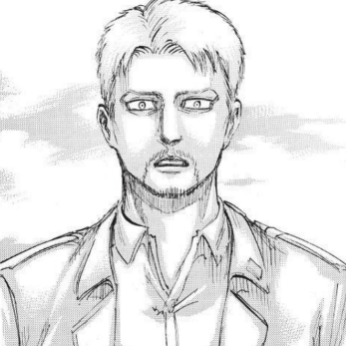
- Reiner Braun
Gambar 9 Reiner Braun (Shingeki no Kyojin 24: 129)

Reiner Braun adalah anak tidak sah dari hubungan antara ayahnya yang orang Marley dan ibunya orang Eldia. Lahir dan dibesarkan di Liberio, sejak kecil ibunya selalu menginginkan anaknya menjadi bagian dari bangsa Marley dan berkumpul kembali bersama ayahnya. Demi mencapai keinginan ibunya tersebut Reiner bergabung dengan Unit Khusus Marley untuk bersaing dengan anak-anak Eldia lainnya dalam mewarisi kekuatan titan shifter.
Pada mulanya Reiner kesulitan mengimbangi seluruh latihan dan ujian Unit Khusus. Ia tidak punya keunggulan dalam aspek apa pun yang bisa membuatnya terpilih menjadi pewaris kekuatan titan shifter kecuali loyalitasnya kepada Marley yang selalu ia tunjukkan secara berlebihan. Dari 7 kandidat tersisa, Reiner ada di peringkat paling bawah dan terancam tidak akan mendapatkan kekuatan titan shifter. Namun semuanya berubah karena sebuah konspirasi kecil yang dilakukan salah satu kandidat untuk mencegah kandidat lain mendapatkan kekuatan titan shifter, oleh karena itu akhirnya Reiner terpilih dan mendapatkan kekuatan tersebut.
Selanjutnya ketika berumur 12 tahun, Reiner bersama tiga rekan unit khusus lainnya yang seumuran dengannya pergi menuju pulau Paradis untuk melaksanakan misi merebut kekuatan Founding Titan. Namun salah satu rekan Reiner tewas termangsa mindless titan sehingga membuat Reiner dan dua rekannya yang tersisa menjadi bimbang akan meneruskan misi mereka atau tidak. Reiner yang tidak ingin pulang dengan tangan kosong mendorong rekan-rekannya untuk melanjutkan misi. Akhirnya mereka pun melanjutkan misi dan menjebol tembok pelindung Pulau Paradis yang menyebabkan para mindless titan bisa masuk ke dalam kota dan memangsa para penduduk kota tersebut, termasuk ibu Eren Yeager. Penokohan Reiner digambarkan sebagai orang Eldia yang terobsesi menjadi seorang Marley.
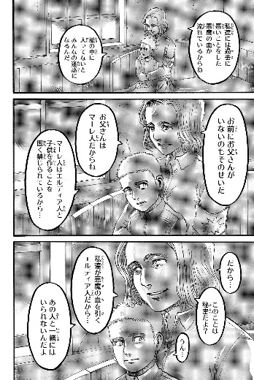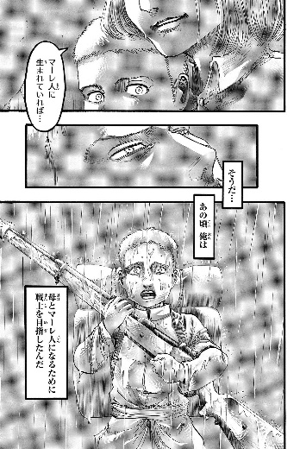
Gambar 10 Reiner mendengarkan cerita ibunya (Shingeki no Kyojin 22: 173)
Ibu Reiner : Di dalam tubuh kita mengalir darah iblis yang telah melakukan hal-hal buruk, lho. Makanya kalau kita tidak dikurung maka akan menyusahkan banyak orang. Tidak adanya ayahmu pun juga karena itu. Ayahmu adalah seorang bangsa Marley. Bangsa Marley dan bangsa Eldia sangat dilarang memiliki anak bersama. Oleh karena itu, rahasiakan ini, ya?
Reiner : Iya.
Ibu Reiner : Karena kita keturunan orang-orang Eldia berdarah iblis, kita tidak bisa tinggal bersamanya. Andai saja kita terlahir sebagai orang Marley...
Reiner : Benar juga. Sejak saat itu aku bergabung dengan pasukan (Unit Khusus) demi bisa membuat aku dan ibuku menjadi orang Marley...
(Isayama, 2017b:173)

Reiner bergabung dengan Unit Khusus demi memperoleh status khusus yang menyetarakan bangsa Eldia dengan bangsa Marley. Hal ini menjadi pendorong Reiner bertindak dalam berbagai situasi. Seperti ketika ia kesulitan mengikuti latihan dan seleksi Unit Khusus. Ia menutupinya dengan loyalitasnya yang menggebu-gebu.
Selain itu ketika ia terpilih menjadi pewaris titan shifter dan menjalankan misi ke Pulau Paradis untuk mencari Founding Titan, misinya sempat terancam. Reiner bertemu dengan ayahnya dan berharap setelah bergabung dengan Unit Khusus ayahnya mau menerimanya, namun nyatanya tidak. Hal ini membuat Reiner menjadi syok dan linglung sehingga ketika ia dan rekan-rekannya sampai di Pulau Paradis, ia lengah. Ia hampir saja dimakan oleh mindless titan sebelum rekannya mengorbankan diri untuk menyelamatkan Reiner.
Reiner yang tak ingin misinya gagal dan didorong obsesinya dipandang oleh bangsa Marley tetap memaksa rekan-rekannya untuk melanjutkan misi meskipun berbeda dari rencana awal. Akhirnya misi pun dilanjutkan dengan menjebol lapisan tembok pertama yang mengakibatkan banyak korban tewas dimakan gergasi tak berakal, salah satunya ibu Eren Yeager. Selain itu Reiner digambarkan sebagai seseorang yang dihantui dosa masa lalu
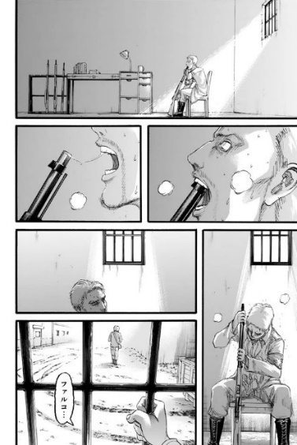
Setelah 9 tahun berada di pulau Paradis, Reiner pulang kembali ke Liberio karena gagal mendapatkan kekuatan Founding Titan dan kehilangan ketiga rekannya. Sekembalinya ia ke Liberio, Reiner menjadi wakil kepala Unit Khusus Marley. Ia ikut berperang bersama Marley melawan negara lain selama 4 tahun sebagai titan shifter ketika negara lain melihat keadaan Marley sedang melemah. Setelah perang selesai, Reiner menjadi pembimbing bagi kandidat-kandidat penerus titan shifter lainnya dan ia pun hidup sebagai sedikit dari bangsa Eldia yang terhormat.
Gambar 11 Reiner yang hampir bunuh diri (Shingeki no Kyojin 24: 159)
Kehidupan yang membaik tidak membuat Reiner bahagia. Ia dihantui rasa bersalah karena dosa-dosa masa lalunya. Membuat banyak orang tewas karena gergasi dan mengkhianati orang-orang di pulau Paradis demi mencapai tujuannya membuat ia merasa frustasi, bahkan hampir saja bunuh diri. Namun ia urungkan niatnya karena teringat Falco dan Gabi, dua orang kandidat penerus titan shifter yang ia bimbing. Reiner merasa mereka masih membutuhkannya.
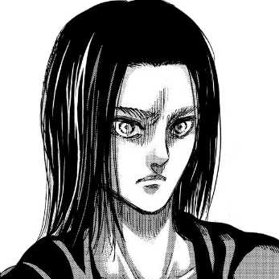
- Eren Yeager
Gambar 12 Eren Yeager
Eren adalah anak yang dimiliki Grisha ketika ia sudah tinggal di Pulau Paradis. Lahir dan besar di pulau Paradis, kehidupan damainya di balik tembok harus berhenti saat Reiner dan rekan-rekannya menjebol dinding pelindung yang selama ini sudah menjaga Eren dan Pulau Paradis dari mindless titan. Di dalam kekacauan tersebut, ibu Eren tewas dan membuat Eren bersumpah akan membasmi seluruh gergasi yang ada. Ia lalu bergabung dengan pasukan militer demi mewujudkan sumpahnya tersebut.
Beberapa tahun kemudian ia baru mengetahui bahwa dirinya mewarisi kekuatan titan shifter dari ayahnya. Maka, sejak saat itu Eren menjadi aset penting militer pulau Paradis untuk menghadapi para gergasi. Setelah berbagai kejadian berlalu, akhirnya diketahui bahwa Reiner adalah titan shifter yang bertanggung jawab atas serangan di kampung halamannya. Eren yang terkejut merasa kecewa dan marah akhirnya melawan Reiner. Namun Reiner berhasil kabur dan kembali ke Marley. Penokohan Eren dalam manga SnK adalah digambarkan sebagai seseorang yang bertekad kuat.
Berdasarkan simpulan dari informasi-informasi yang sudah didapat, dalam waktu dekat Marley diyakini akan segera menyerang Pulau Paradis. Oleh karena itu, muncul sebuah rencana untuk menyerang Marley terlebih dahulu sehingga bisa mengundurkan waktu lagi. Rencana ini namun ditentang sebagian besar militer Paradis karena akan mengambil banyak korban jiwa dari kalangan sipil.
Eren yang tidak melihat cara lain akhirnya kabur dari militer Paradis dan menyusup ke Marley. Di sana ia pergi ke Liberio yang saat itu sedang mengadakan festival dalam rangka penyampaian sebuah rahasia kepada khalayak umum oleh keluarga Tybur. Setelah menipu seorang anggota Unit Khusus untuk bertemu Reiner, ia meluluhlantahkan Liberio dengan kekuatan titan shifter-nya sehingga menyebabkan banyak sekali korban jiwa dan mengurangi kekuatan militer Marley secara signifikan. Tanpa tekad yang kuat untuk melindungi Pulau Paradis, Eren tidak akan bisa mengambil keputusan tersebut.

Tokoh Tambahan
Tokoh tambahan dalam manga ini adalah “Burung Hantu”, Zeke Yeager, Willy Tybur, dan Karl Fritz.
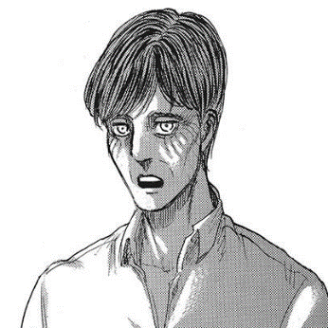
- フクロウ/Burung Hantu
Gambar 13 Eren Krueger (Shingeki no Kyojin 22: 59)

Tokoh “Burung Hantu” adalah nama samaran dari Eren Krueger, seorang mata-mata untuk bangsa Eldia. Ia bekerja sebagai opsir keamanan Marley supaya bisa memberikan bantuan senjata dan informasi kepada GRE, salah satunya tentang sejarah yang Marley sembunyikan mengenai bangsa Eldia. Ia juga yang menyelamatkan Grisha dari hukuman saat ia dibuang ke Pulau Paradis. Ia membunuh semua militer Marley dan membebaskan Grisha dengan kekuatan titan shifter-nya. Selanjutnya, ia mewariskan kekuatannya kepada Grisha supaya Grisha bisa melanjutkan misinya untuk mencari kekuatan Gergasi Awal sehingga bisa membebaskan bangsa Eldia.
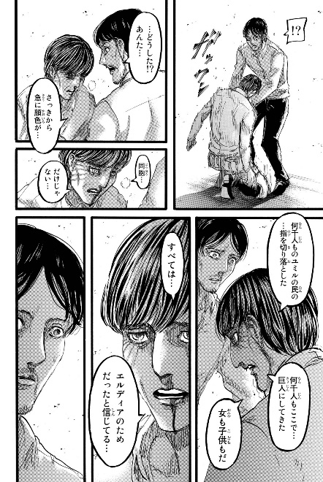
Penokohan Eren Krueger digambarkan sebagai seseorang yang sabar dan bertekad kuat. Dalam sebuah dialog dengan Grisha, Eren Krueger menyampaikan beberapa hal demi bisa membujuk Grisha untuk melanjutkan misinya.
Gambar 14 Eren Krueger berbicara kepada Grisha (Shingeki no Kyojin 22:64)
Grisha : Ada apa? Sedari tadi wajahmu terlihat pucat...
Eren : Tidak hanya orang satu tanah air (Liberio) saja... Tak terhitung berapa jari anak Ymir (bangsa Eldia) yang telah kupotong. Tak terhitung berapa orang yang telah kuubah menjadi gergasi (tak berakal). Wanita, bahkan anak-anak... Aku percaya bahwa semuanya demi bangsa Eldia...
(Isayama, 2017:64)

Sebagai seorang opsir militer Marley, tak terkira banyaknya bangsa Eldia yang harus Eren Krueger siksa dan ia ubah menjadi gergasi tak berakal agar ia tetap bisa menjadi opsir militer dan tetap berada di dalam lingkaran informasi Marley. Semuanya ia lakukan dengan keyakinan bahwa ia melakukannya demi kebaikan bangsa Eldia sendiri. Tanpa kesabaran dan tekad yang kuat ia tak akan bisa melakukan hal tersebut kepada bangsanya sendiri, bangsa yang ia ingin bebaskan.
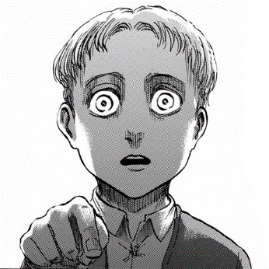
- Zeke Yeager
Gambar 15 Zeke Yeager (Shingeki no Kyojin 22: 8)

Zeke adalah anak pertama dari Grisha ketika ia masih tinggal di Liberio. Sejak umur 5 tahun, ia didaftarkan oleh Grisha ke dalam program Unit Khusus Marley di mana di dalamnya dilatih anak-anak bangsa Eldia untuk menjadi seorang tentara Marley dengan kekuatan titan shifter yang loyal kepada Marley.
Zeke didaftarkan Grisha dengan harapan Zeke bisa memperoleh kekuatan titan shifter dan menyabotase rencana Marley untuk memperoleh kekuatan Gergasi Awal, rencana yang sama dengan rencana GRE. Namun, pada akhirnya ia malah mengkhianati Grisha dan melaporkan GRE kepada Marley. Penokohan Zeke dalam manga SnK adalah seseorang yang oportunis.
Zeke yang masih berumur 5 tahun ditugaskan oleh ayahnya, Grisha untuk menjadi mata-mata di dalam program Unit Khusus Marley. Namun, dirinya malah mengkhianati dan melaporkan kedua orang tuanya yang merupakan anggota Gerakan Restorasi Eldia ketika situasi tidak mendukung untuk melanjutkan misinya. Hal ini ia lakukan sebagai upaya untuk mendapatkan kepercayaan Marley dan tetap berada dalam Unit Khusus.

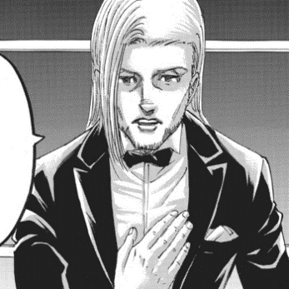
- Willy Tybur
Gambar 16 Willy Tybur
Willy Tybur adalah kepala keluarga Tybur. Keluarga Tybur adalah salah satu keturunan bangsa Eldia yang dulu diceritakan mengkhianati Raja Fritz dan membantu Helos dari Marley untuk mengkudeta Raja Fritz. Oleh karena itu oleh bangsa Marley keluarga Tybur diangkat menjadi keluarga bangsawan. Ia digambarkan sebagai seorang yang membenci bangsa Eldia, bangsanya sendiri. Ia juga yang merencanakan untuk membongkar rahasia yang selama ini disimpan kepada dunia supaya semua orang menjadi sadar akan ancaman Eren yang sudah mendapatkan kekuatan Founding Titan.
Karena kebenciannya kepada bangsanya sendiri, ia rela melakukan rencananya yang membahayakan Liberio karena menganggap bahwa mereka pantas untuk menerimanya.
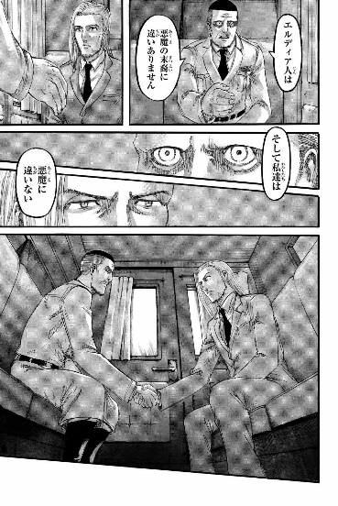
Opsir Marley : (dengan rencana ini) banyak yang akan tewas
Gambar 17 Willy Tybur membicarakan rencananya
Willy : (yang akan tewas) kebanyakan akan bangsa Eldia. Mereka adalah keturunan Iblis, ingat?
Opsir Marley : Aku yakin bahwa mereka adalah keturunan Iblis. Namun aku juga yakin, kita adalah iblis pula.
(Isayama, 2018:54)

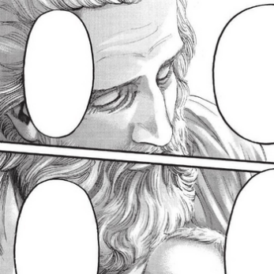
- Karl Fritz
Gambar 18 Karl Fritz
Karl Fritz adalah Raja Eldia ke-145. Ia memimpin Eldia menuju kehancurannya demi menghentikan semua peperangan yang disebabkan bangsa Eldia. Setelah merencanakan kudetanya sendiri, ia bersama sebagian rakyatnya kemudian eksodus ke Pulau Paradis dan dengan kekuatan Founding Titan-nya ia membangun tiga tembok raksasa yang mengelilingi Pulau Paradis. Dengan kekuatan Founding Titan-nya pula ia memanipulasi ingatan penduduk Pulau Paradis sehingga mereka mengira merekalah satu-satunya komunitas manusia yang tersisa. Hal ini ia lakukan supaya rakyatnya bisa hidup damai tanpa mempedulikan dunia luar.
Karl Fritz digambarkan sebagai orang yang membenci perang. Hal ini pula yang menyebabkan ia mengkudeta dirinya sendiri dan pergi ke Pulau Paradis. Ia juga membenci dosa-dosa leluhurnya dan menganggap jika suatu saat bangsa Marley memutuskan untuk menyerang Pulau Paradis, ia akan menerimanya sebagai penebusan dosa masa lalu.
Gambar 19 Penjelasan Willy Tybur tentang Karl Fritz
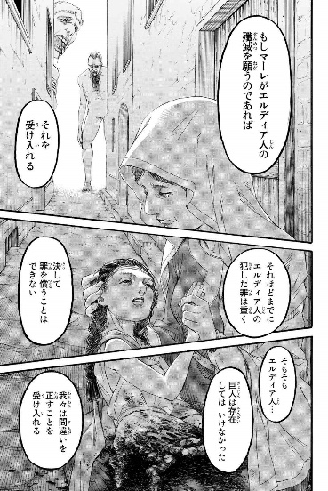

Tybur: Jika Marley memutuskan untuk memusnahkan bangsa Eldia, aku akan menerimanya. Sebegitu berdosanya kita, bangsa Eldia. Kita tak akan bisa diampuni. Eldia dan gergasi, memang seharusnya tak pernah ada. Aku akan menerima tanggung jawab dan membenarkan yang salah.”
(Isayama, 2017c)

Plot
Plot yang digunakan dalam manga SnK chapter 86-105 adalah pola nonlinier. Hal ini ditunjukkan dengan adanya interupsi waktu berupa kilas-balik yang terjadi di dalam plot-plotnya. Berikut ini adalah plot secara kronologis.
Plot A : Masa lalu Eldia dan Marley
Plot B : Grisha kehilangan adiknya, Fai
Plot C : Grisha bergabung dengan GRE
Plot D : Grisha menjadi titan shifter dan menyusup ke Pulau Paradis
Plot E : Reiner menjalani masa-masa latihan sebagai Unit Ksatria
Plot F : Tembok pelindung Pulau Paradis dijebol Reiner dan kawan-kawan
Plot G : Reiner menyusup ke Pulau Paradis
Plot H : Reiner kembali ke Liberio
Plot I : Grisha menceritakan masa lalunya kepada Eren
Plot J : Eren dan kawan-kawan menceritakan temuan mereka kepada militer Paradis
Plot K : Marley berperang dengan negara tetangga
Plot L : Reiner dan pasukan dari Liberio pulang
Plot M : Eren menyusup ke Liberio sebagai korban perang
Plot N : Tybur menceritakan rahasia tersembunyi tentang Eldia dan Marley
Plot O : Eren menyerang Liberio dengan kekuatan titan shifter-nya
Karena berpola nonlinier, maka plot di atas diceritakan secara tidak runtut oleh pengarang menjadi I-B-C-D-J-K-L-E-F-G-H-M-N-A-O. Berikut uraian penjelasannya.

Plot I
Cerita dimulai dengan Eren yang berhasil menemukan catatan ayahnya, Grisha. Di dalam catatan tersebut Grisha menceritakan masa lalunya sebagai penduduk Liberio.

Plot B
Grisha yang hidup di Liberio menjalani harinya dengan wanti-wanti bahwa ia tak boleh keluar tanpa izin dari tembok yang membatasi wilayah Liberio dengan Marley. Suatu hari ia dan adiknya, Fai melihat sebuah zeppelin yang melintas di atas Liberio. Mereka tertarik hingga berani melanggar wanti-wanti tersebut dan keluar menuju daerah Marley demi bisa melihat zeppelin tersebut lebih dekat. Namun, mereka malah tepergok oleh dua opsir keamanan Marley. Grisha memohon agar hukuman adiknya ditimpakan padanya, sehingga salah satu opsir tersebut memukuli Grisha dan opsir lainnya mengantar pulang adiknya. Nahas, adiknya tak sampai ke rumah dan ditemukan meninggal esok harinya secara mengenaskan di bantaran sungai.

Plot C
Grisha yang marah tak bisa berbuat apa-apa ketika opsir yang ia duga membunuh adiknya menyangkal perbuatannya. Ayah dan ibu Grisha yang mendengarkan sanggahan opsir tersebut terlalu takut dengan hukuman dibuang ke Pulau Paradis untuk berbuat sesuatu. Mereka akhirnya malah menyalahkan Grisha karena telah melanggar aturan melewati tembok pembatas. Grisha tumbuh dengan menyimpan dendam kepada Marley.
Ketika Grisha dewasa, ia dikenalkan dengan sebuah gerakan rahasia anti pemerintah Marley. Mereka menamai diri mereka sebagai エルディア復権派 (erudia fukkenha) atau Gerakan Restorasi Eldia (selanjutnya disbeut GRE). Grisha bergabung dengan GRE setelah ia mengetahui kejadian mengenaskan yang terjadi kepada adiknya.
GRE bergerak dengan komando Grisha dan informasi bocoran dari “Burung Hantu” yang bekerja di dalam militer Marley. Salah satu informasi penting yang mereka dapatkan adalah sejarah Eldia versi yang disembunyikan pemerintah Marley. Melalui sejarah ini pula akhirnya GRE memiliki metode konkret untuk mencapai tujuan mereka membebaskan bangsa Eldia dari opresi Marley. Metode ini adalah dengan mencuri kekuatan salah satu titan shifter yaitu Founding Titan. Founding Titan memiliki kekuatan khusus untuk mengontrol semua gergasi yang ada. Dengan kekuatan tersebut GRE bermaksud melepaskan diri dari jajahan Marley.

Plot D
Ketika GRE sudah menemukan cara untuk membebaskan diri, di sisi lain Marley bergerak. Mereka juga menginginkan kekuatan Founding Titan yang dibawa Raja Fritz ke Pulau Paradis supaya mereka bisa menguasai pulau tersebut. Marley membentuk sebuah “Unit Khusus” yang berisi anak-anak Eldia usia 5-7 tahun. Mereka dilatih untuk mewarisi kekuatan titan shifter dan mengabdi kepada Marley. GRE khawatir Marley akan mendahului mereka karena sumber daya Marley yang jauh di atas GRE. Di saat itulah Grisha mengirim anaknya untuk ikut dalam Unit Khusus tersebut.
Tanpa diduga, anak Grisha malah berkhianat. Ia melaporkan Grisha dan GRE sehingga mereka ditangkap dan dikirim ke Pulau Paradis untuk dihukum. Mereka dihukum dengan diubah menjadi mindless titan atas kejahatan mereka berkhianat kepada Marley. Semua anggota telah dihukum, hanya tersisa Grisha saja. Di saat itulah ia diselamatkan oleh “Burung Hantu” yang ternyata juga seorang titan shifter.
“Burung Hantu” kemudian mewariskan kekuatannya kepada Grisha sambil memberitahunya tentang manipulasi Raja Fritz terhadap penduduk Pulau Paradis. Pikiran mereka dimanipulasi sehingga mereka berpikir bahwa mereka satu-satunya komunitas manusia yang tersisa. Burung Hantu juga meminta Grisha melanjutkan misi GRE mencari Founding Titan demi membebaskan bangsa Eldia. Grisha mengiyakan lalu masuk ke Pulau Paradis.

Plot J
Eren dan kawan-kawan menceritakan temuan mereka kepada petinggi militer Pulau Paradis. Kemudian ditindaklanjuti dengan menggelar rapat untuk menentukan langkah apa yang harus mereka tempuh selanjutnya.

Plot K
Cerita berlanjut 4 tahun kemudian. Marley sedang diserang negara tetangga setelah mereka sedang dianggap melemah karena kehilangan 2 titan shifter mereka. Namun demikian Marley berhasil memenangkan peperangan dengan menggunakan titan shifter yang masih mereka miliki dan “pasukan paksa” Eldia mereka. Pasukan Eldia ini diikutkan perang secara paksa oleh bangsa Marley sebagai “sumber daya yang bisa dibuang kapan saja”.

Plot L
Setelah perang selesai, Reiner, sebagai salah seorang anggota Unit Khusus dan titan shifter bersama pasukan Eldia pulang kembali ke Liberio. Di sana mereka dipandang sebelah mata oleh warga Marley namun dianggap sebagai pahlawan oleh warga Liberio. Reiner pun mengenang masa-masa ketika ia menjalani latihn sebagai Unit Khusus.

Plot E
Reiner bergabung dengan Unit Khusus demi bisa mengangkat dirinya dan ibunya sebagai warga Marley. Ia terobsesi dengan hal tersebut sebab ia ingin diakui ayahnya yang seorang Marley. Oleh sebab itu ia mampu melewati hari-hari latihan yang berat. Meskipun sempat terancam gagal, namun ia akhirnya mendapatkan salah satu kekuatan titan shifter dan menjadi salah satu anggota Unit Khusus. Reiner dan anggota Unit Khusus lainnya berlatih untuk menguasai kekuatan mereka demi bersiap melaksanakan misi pergi ke Pulau Paradis dan mencuri kekuatan founding titan dari Raja Fritz.

Plot F
Ketika Unit Khusus sudah siap, mereka berangkat menuju Pulau Paradis. Sebelum berangkat, Reiner pergi menemui ayahnya. Namun ayahnya tetap tidak mengakui Reiner meskipun Reiner sudah menjadi anggota Unit Khusus. Ayahnya membenci Reiner karena ia adalah bangsa Eldia.
Reiner yang syok masih harus melanjutkan misinya ke Pulau Paradis. Karena kecerobohannya tersebut, ia hampir saja termangsa salah satu mindless titan dan mengancam keberhasilan misi. Reiner tersadar dan akhirnya ia kembali fokus. Ia melanjutkan misinya untuk menyusup ke Pulau Paradis. Dengan kekuatan titan shifter-nya, ia menjebol tembok terluar Pulau Paradis. Jebolnya tembok yang selama ini menjaga penduduk dari ancaman mindless titan membuat kekacauan. Di saat inilah Eren kehilangan ibunya.

Plot G
Kekacauan yang terjadi ketika para penduduk dimangsa mindless titan digunakan oleh Reiner dan kawan-kawan untuk menyusup masuk. Mereka lalu bergabung dengan militer Pulau Paradis demi bisa bergerak lebih leluasa mencari informasi tentang Founding Titan.

Plot H
Reiner menghabiskan beberapa tahun di militer Pulau Paradis dalam menjalankan misinya. Ia sudah menemukan di mana founding titan berada, namun pada akhirnya ia ketahuan dan harus kehilangan rekan-rekan Unit Khususnya. Ia pun kembali ke Marley dengan tangan hampa. Selanjutnya ia fokus membantu Marley dalam berperang melawan negara tetangga.

Plot M
Kembali ke masa sekarang, ketika Reiner sedang rehat setelah pulang berperang, Eren menyusup ke Liberio sebagai salah satu korban perang. Ia berencana menyerang Marley saat mereka masih dalam masa transisi setelah berperang.

Plot N
Di sisi lain, petinggi militer Marley berbicara dengan kepala keluarga Tybur, Willy Tybur. Mereka berniat mengundang perwakilan seluruh negara dan mengadakan sebuah festival. Festival ini diadakan untuk mengumumkan sejarah rahasia yang selama ini mereka simpan mengenai Eldia dan Marley. Hal ini mereka lakukan demi menyebarkan berita tentang jatuhnya founding titan ke tangan Eren. Marley khawatir Eren akan menggunakan kekuatannya untuk menyerang Marley dan seluruh dunia.

Plot A
Sejarah umum yang diketahui kebanyakan orang adalah ketika Kerajaan Eldia di masa lalu menguasai dunia, terjadi perselisihan internal antar faksi yang memiliki kekuatan titan shifter. Kemudian salah satu faksi yang berselisih tersebut (yang kemudian menjadi keluarga Tybur) dan seorang Marley bernama Helos menggunakan kesempatan ini untuk mengkudeta Raja Fritz. Hal ini membuat Raja Fritz harus membawa sebagian besar rakyatnya eksodus ke Pulau Paradis. Raja Fritz pun mengancam akan menghancurkan siapapun yang berani menyerang Pulau Paradis dengan kekuatan Founding Titan-nya. Namun, Willy Tybur kemudian menceritakan kebenaran yang selama ini disembunyikan keluarga Tybur.
Yang menyelamatkan Marley dan menghancurkan Kerajaan Eldia di masa lalu ternyata adalah Raja Fritz. Ia merasa bosan atas semua pertengkaran dan penjajahan yang telah Kerajaan Eldia lakukan. Ia juga merasa kasihan terhadap bangsa Marley. Ia pun mengadu domba faksi-faksinya sendiri lalu mengangkat Helos sebagai sosok pahlawan lalu eksodus secara sukarela ke Pulau Paradis.

Plot O
Eren yang telah menyusup ke Liberio juga menyusup ke festival dan bertemu Reiner. Eren mengonfrontasi Reiner atas semua perbuatannya di masa lalu. Kemudian menyerang Liberio dan membunuh Willy Tybur yang sedang bercerita di atas panggung tentang sejarah yang disembunyikan.

Diskriminasi Dalam Manga SnK
Dalam manga SnK, diskriminasi sangat berperan dalam menggerakkan tiap tokoh bertindak. Grisha memendam dendam kepada bangsa Marley karena perlakuan tidak adil terhadap dirinya dan adiknya. Reiner tersiksa karena dihantui dosa masa lalunya untuk mendapatkan pengakuan Marley, supaya ia tak perlu lagi mendapatkan perlakuan tidak menyenangkan. Semuanya terjadi karena mereka adalah bangsa Eldia. Praktik diskriminasi yang sangat ekstrem ini memberikan banyak efek negatif terhadap tokoh-tokoh di dalam SnK.
Sarwono (2012: 226) menjelaskan bahwa diskriminasi adalah perilaku negatif terhadap orang lain yang menjadi target prasangka. Prasangka sendiri adalah sebuah sikap yang ditujukan bagi anggota-anggota beberapa kelompok, yang didasarkan pada keanggotaannya pada kelompok. Dengan kata lain, jika seseorang memiliki prasangka pada seseorang, maka prasangka yang muncul didasarkan pada keanggotaan orang tersebut pada sebuah kelompok bukan oleh karakteristik lain yang dimilikinya, seperti kepribadian, masa lalu, atau karena kebiasaan negatifnya. Jika prasangka tampil dalam bentuk yang dapat dilihat, maka hal tersebut didefinisikan sebagai diskriminasi. Jenis diskriminasi yang diterima bangsa Eldia menurut teori yang dikemukakan Fulthoni (2009) adalah diskriminasi berdasarkan ras. Perbedaan ras semata menyebabkan bangsa Eldia yang mendapat perlakuan tidak menyenangkan dari bangsa Marley. Bentuk-bentuk diskriminasi yang terbagi atas diskriminasi langsung dan diskriminasi tidak langsung tersebut dijelaskan sebagai berikut.

Diskriminasi Langsung
Diskriminasi langsung yang dialami bangsa Eldia terdiri dari kewajiban mengenakan tanda pengenal, kekerasan verbal dan fisik, serta pembatasan wilayah.

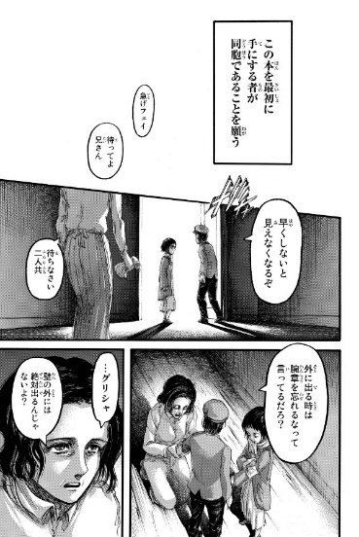
Kewajiban Mengenakan Tanda Pengenal
Gambar 20 Ibu Grisha mengingatkan anak-anaknya untuk selalu mengenakan tanda pengenal mereka (Shingeki no Kyojin 21: 44)
Grisha : (Aku benar-benar berharap yang mendapatkan buku ini adalah salah satu dari kaumku) Ayo cepat, Fai.
Fai : Sebentar, Kakak.
Grisha : Kalau tak cepat, kita akan melewatkannya.
Ibu Yeager : Tunggu sebentar, kalian berdua. Sudah Ibu bilang jangan sampai lupa tanda pengenal kalian, kan? Grisha... Apapun yang terjadi jangan sampai keluar melewati tembok, mengerti?
(Isayama, 2016:44)

Dari segi fisik, tidak terlihat perbedaan mencolok antara Eldia dan Marley, namun bangsa Eldia diwajibkan menggunakan kain berlambang bintang segi sembilan yang wajib diikatkan di lengan mereka. Dengan ini perbedaan antara Marley dan Eldia akan terlihat jelas. Seperti yang dijelaskan Ibu Yeager di atas bahwa mereka harus selalu mengenakan tanda pengenal berbentuk bintang tersebut ketika keluar rumah. Hanya karena penanda tersebut, perlakuan yang diterima bangsa Eldia akan sangat berbeda dengan penduduk lain. Tidak boleh keluar zona perbatasan khusus (Liberio), kekerasan, hingga tidak diusutnya pembunuhan yang dirasa janggal. Hal-hal tersebut dialami oleh tokoh Grisha dan adiknya.
Hal yang sama juga pernah dialami bangsa Yahudi di zaman kekuasaan Nazi. Mereka diharuskan mengenakan badge berbintang kuning sebagai tanda bahwa mereka adalah orang Yahudi (Niewyk dan Nicosia melalui Chin, 2019:44). Dengan adanya penanda tersebut, subjek dan objek diskriminasi bisa terlihat dengan jelas.

Kekerasan Verbal dan Fisik
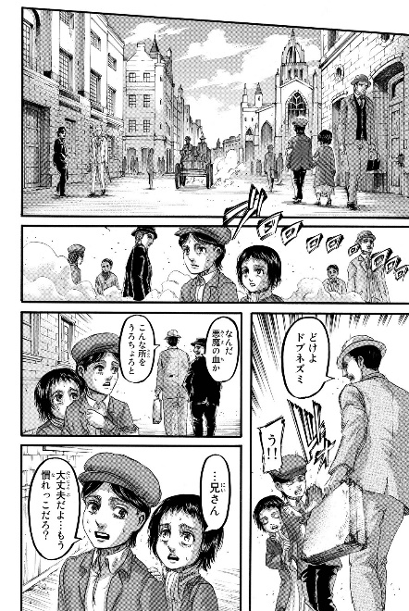
Gambar 21 Grisha dan adiknya dihardik di pinggir jalan (Shingeki no Kyojin 21: 151)
Pada halaman komik di atas, Grisha dan adiknya mendapat tatapan sinis dari para penduduk Marley. Hal ini tetap terjadi terlepas dari usia mereka yang masih kecil. Mereka juga ditabrak oleh orang yang menggunakan koper sambil berkata “どけよ、ドブネズミ” yang berarti “Minggir kau, Tikus got!”, sebuah umpatan untuk menunjukkan betapa jijiknya bangsa Marley kepada mereka.
Masih dalam halaman yang sama, orang lain yang melihat Grisha dan adiknya berkata kepada sesamanya “なんだ 悪魔の血か こんな所をうろちょろと“ yang berarti “Apa yang keturunan iblis itu lakukan dengan berkeliaran di sini?”. 悪魔の血 (akuma no chi) atau “keturunan iblis” menunjukkan prasangka yang masih melekat pada bangsa Eldia tentang dosa nenek moyang mereka. Sebuah dosa yang seharusnya tidak ada sangkut pautnya dengan mereka sekarang. Semuanya dikatakan secara langsung kepada Grisha dan adiknya.
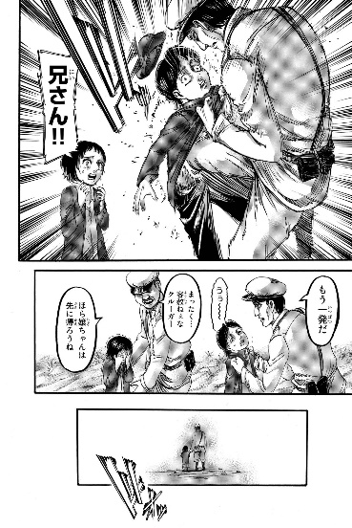
Selain kekerasan verbal, kekerasan fisik juga dilakukan kepada bangsa Eldia. Contohnya ketika Grisha dan adiknya ketahuan keluar batas tanpa izin untuk pergi melihat zeppelin, ia dihukum dengan cara ditendang di bagian perut.
Gambar 22 Grisha ditendang oleh seorang opsir Marley (Shingeki no Kyojin 21: 155)
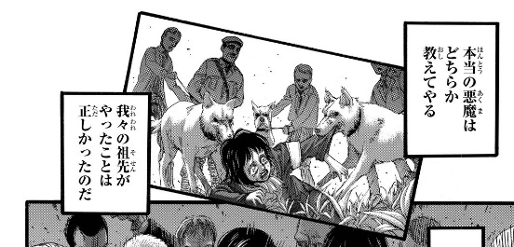
Sebuah tindakan yang melampaui batas jika kita lihat di zaman sekarang. Bahkan, kekerasan fisik yang terlewat batas juga menimpa adik Grisha. Ia dilemparkan ke sekawanan anjing buas untuk dimangsa sehingga ia ditemukan tewas mengenaskan keesokan harinya.
Gambar 23 Adik Grisha dilemparkan ke kawanan anjing buas (Shingeki no Kyojin 21: 169)

Pembatasan Wilayah
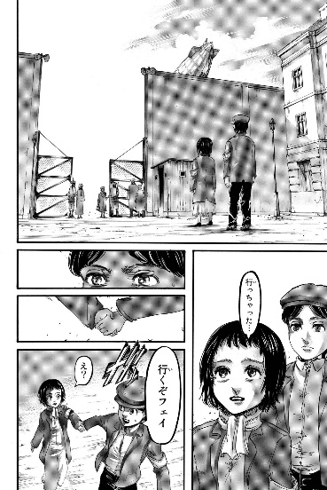
Pembatasan wilayah dilakukan oleh pemerintah Marley dalam bentuk mengumpulkan seluruh bangsa Eldia dalam satu wilayah. Mereka kemudian membangun tembok yang mengitari wilayah tersebut dan diberi jalan masuk yang dijaga dengan ketat oleh militer Marley.
Gambar 24 Gerbang Liberio (Shingeki no Kyojin 21: 149)
Pembatasan wilayah seperti ini membuat jarak antar Marley dan Eldia sebagai subjek dan objek diskriminasi semakin lebar.

Diskriminasi Tidak Langsung
Diskriminasi bangsa Marley atas bangsa Eldia tak hanya bersifat langsung, melainkan juga bersifat tak langsung. Diskriminasi tidak langsung tersebut berbentuk kebijakan Marley dalam hal militer.
Marley menggunakan kekuatan gergasi milik bangsa Eldia untuk berperang. Hal ini menyisakan tawanan perang yang selamat dari serangan gergasi yang menyeramkan itu menjadi trauma. Orang-orang yang trauma ini kemudian dikirim ke negara asal mereka dan dijadikan sumber kengerian yang membentuk prasangka terhadap bangsa Eldia.
男 : 心的外傷を負った敵兵を搬送しているんだろう…「無垢の巨人」の襲撃を食らって生き延びた兵士だ。そしてに戻ったあの兵士は巨人兵器の非人道性を世界に訴えるためのマスコットにされるだろうよ。そしたらエルディア人の立場はますますひどくなる一方だな
(Isayama, 2017b:130)
Laki-laki : Mereka pasti sedang memindahkan tentara-tentara musuh yang sudah trauma. Dan ketika mereka pulang ke negara mereka, mereka akan digunakan sebagai maskot untuk menunjukkan kepada dunia betapa mengerikannya senjata (berbentuk) gergasi itu. Dan hal itu hanya akan membuat kita bangsa Eldia menjadi terlihat makin buruk.

Kebijakan yang diambil militer Marley ini memperburuk citra bangsa Eldia di mata bangsa lain, sehingga orang-orang di seluruh dunia sudah tidak lagi menganggap bangsa Eldia dan hak asasi mereka. Bahkan muncul suara-suara yang yang menginginkan agar bangsa Eldia dimusnahkan supaya tak ada lagi ancaman gergasi. Hal tersebut secara tidak langsung memperburuk diskriminasi yang dialami oleh bangsa Eldia.

Kritik terhadap Diskriminasi Bangsa Marley Atas Bangsa Eldia
Subbab ini mencakup analisis kritik terhadap fenomena diskriminasi yang dilakukan bangsa Marley kepada bangsa Eldia. Kritik-kritik ini dilihat dari dampak-dampak yang ditimbulkan dari adanya fenomena diskriminasi yang terjadi dalam manga SnK chapter 86-105.

Munculnya Gerakan Resistensi
Dari segi bahasa, resistensi berarti melawan. Gerakan resistensi adalah gerakan yang sangat khas kepada penolakan terhadap kebijakan atau perubahan yang dilakukan di suatu wilayah yang di dalamnya terdapat manusia-manusia (Alfa, Akbar; Kinanda, 2019:187). Pelaku yang terlibat dalam gerakan resistensi secara garis besar terdiri dari dua kategori, yaitu pihak pembuat kebijakan dan pihak penerima kebijakan.
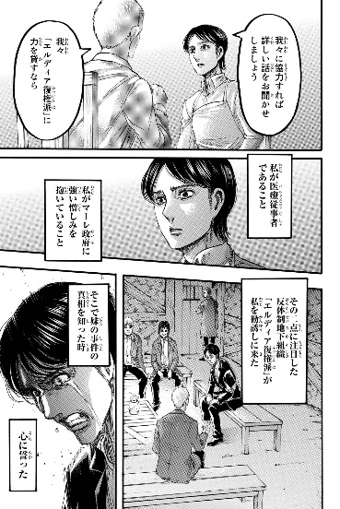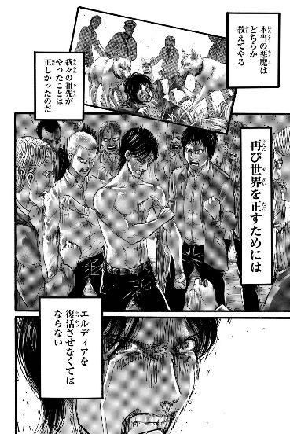Dalam SnK, pihak pembuat kebijakan adalah Marley dan pihak penerima kebijakan adalah Eldia. Bangsa Eldia yang ingin mengubah hidup mereka menjadi lebih baik membuat gerakan resistensi yang diwadahi dalam エルディア復権派 (erudia fukkenha) atau Gerakan Restorasi Eldia (GRE). Gerakan ini pertama kali diperkenalkan ke pembaca ketika salah satu anggotanya menghubungi Grisha.
Gambar 25 Grisha bergabung dengan Gerakan Resistensi Eldia (Shingeki no Kyojin 21: 169)
Grisha : Aku bekerja di bidang kedokteran, dan aku memendam kebencian yang dalam terhadap pemerintahan Marley. Kelompok bawah tanah anti pemerintah yang dikenal sebagai Gerakan Restorasi Eldia menandai dua hal tersebut dan datang untuk merekrutku. Ketika aku mengetahui kebenaran tentang apa yang terjadi kepada adikku, aku bersumpah. Aku bersumpah akan memberi pelajaran kepada mereka tentang siapa iblis yang sebenarnya. Apa yang leluhur kita lakukan adalah benar. Jika kita ingin membuat dunia ini benar kembali, tak ada jalan lain selain mengembalikan kejayaan Eldia.
(Isayama, 2016:168-169)
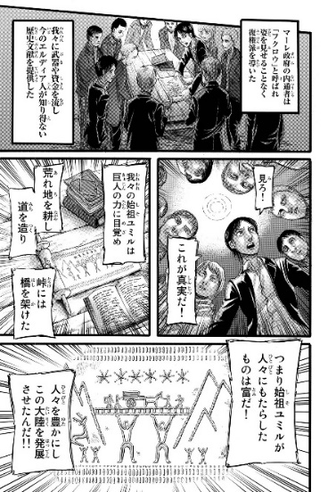
Gerakan ini bertujuan untuk mengembalikan kejayaan Eldia agar “membuat dunia benar kembali”. Membuat dunia benar kembali” di sini berarti dunia yang aman bagi bangsa Eldia. Dunia di mana bangsa Eldia tak perlu lagi merasakan diskriminasi yang dialami mereka selama ini.
Gambar 26 Bantuan dari “Burung Hantu” (Shingeki no Kyojin 21:170)
Dalam perjalanannya, GRE dibantu oleh seorang informan yang menyebut dirinya sebagai “Burung Hantu”. Ia adalah seorang keturunan bangsa Eldia yang menyusup ke dalam militer Marley. Ia menyuplai GRE dengan dana dan senjata serta informasi-informasi penting terkait keadaan Marley. Dengan dukungan tersebut, GRE memiliki metode konkret untuk mencapai tujuan mereka. Metode tersebut adalah dengan mengambil kekuatan Founding Titan. Namun sebelum sempat berhasil, GRE terlanjur ketahuan dan dihukum karena perbuatan Zeke Yeager.
Gerakan resistensi ini adalah bentuk kritik terhadap diskriminasi yang dialami bangsa Eldia. Sebagai sebuah bangsa yang memiliki kesadaran kolektif, bangsa Eldia bersama-sama mencari cara untuk bisa terbebas dari pengekangan yang selama ini mereka alami. Terbentuknya gerakan resistensi adalah salah satu cara untuk mewujudkan keinginan tersebut. Bangsa Marley sebagai bangsa yang memiliki sumber daya jauh lebih unggul daripada Eldia harusnya bisa mengakomodir suara-suara ketidaksetujuan bangsa Eldia dengan memberikan ruang diskusi bagi mereka, yang mana hal tersebut baru bisa dicapai ketika diskriminasi yang bermuara ke prasangka sudah dihilangkan.

Hegemoni Sejarah
Hegemoni sebagai suatu proses, melibatkan upaya memenangkan dan memenangkan kembali secara berkesinambungan atau berkelanjutan kesepakatan di kalangan mayoritas terhadap sistem yang menempatkan mereka sebagai subordinat (Fiske melalui Anggraeni & Wijaya, 2019:498). “Pemegang kendali” dari proses itu ialah yang disebut sebagai kelas hegemonik (Anggraeni & Wijaya, 2019:498) .
Kaitannya dengan manga SnK, bangsa Marley sebagai kelas hegemonik memberikan pengaruh mereka dalam lingkup sejarah, khususnya yang berhubungan dengan sejarah Eldia. Marley membangun narasi dan sudut pandang sejarah yang memihak mereka sehingga bisa memengaruhi common sense bangsa Eldia itu sendiri.
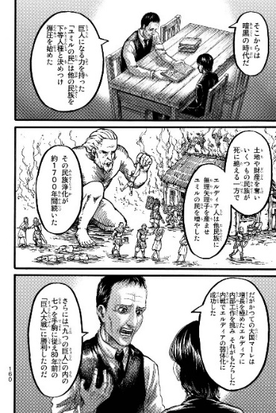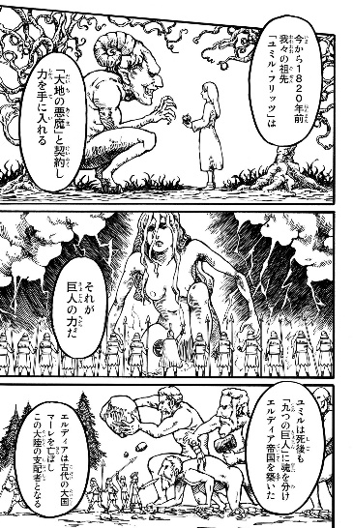
Gambar 27 Ayah Grisha menceritakan sejarah versi Marley (Shingeki no Kyojin 21:160-161)
グリシャの父：今から１８２０年前我々の祖先「ユミル・フリッツ」は「大地の悪魔」と契約し力を手に入れる。それがお力だ。ユミルは死後も「九つの巨人」に魂を分けエルディア帝国を築いた。エルディアは古代の大国マーレを亡ぼし、この大陸の支配者となる。そこからはの時代だ。巨人になる力を持った、「ユミルの民」は他の民族を下等人種と決めつけ弾圧を始めた。土地や財産を奪いいくつもの民族が死に絶える一方で、エルディア人は他民族に無理矢理子を産ませユミルの民を増やした。そのが約１７００年間続いた。だがかつてのマーレは増長を極めたエルディアに内部工作を挑み。それがもたらしたでエルディアの弱体化に成功した。さらには「九つの巨人」の内の七つを手駒に従え８０年前の「巨人対戦」に勝利したのだ。フリッツは残された国土「パラディ島」に三重の壁を築き国民と共にそこへ逃げ込んだ。だがではない。我々非マーレ派のエルディア人残党は奴らに見捨てられこの大陸に取りされた。
(Isayama, 2016:160-162)
Ayah Grisha :1.820 tahun lalu, leluhur kita, Ymir Fritz membuat perjanjian dengan Sang Iblis Bumi untuk mendapatkan kekuatan. Kekuatan para gergasi. Setelah kematiannya, jiwa Ymir terbelah menjadi 9 gergasi, mereka lah yang membangun Kerajaan Eldia. Eldia adalah negara purba besar yang menghancurkan Marley dan datang untuk menguasai benua kita. Dari sanalah zaman kegelapan dimulai. Bangsa Eldia yang telah mendapatkan kekuatan gergasi mulai menganggap bangsa lain adalah bangsa yang lebih rendah kemudian mulai menindas yang lain. Bangsa Eldia merampas tanah dan harta mereka, menumpas habis keturunan, dan memaksa yang lain untuk menjadi ibu dari anak-anak mereka. Penumpasan etnis ini terjadi selama 1.700 tahun. Arogansi bangsa Eldia semakin membesar, tetapi orang-orang Marley yang dahulu pernah jaya mulai merencanakan sesuatu dari dalam. Mereka berhasil memicu perang saudara yang lalu membuat Eldia melemah. Bukan hanya itu, mereka berhasil menguasai 7 dari 9 gergasi, dan keluar sebagai pemenang Perang Besar Gergasi 80 tahun lalu. Hanya tersisa pulau Paradis saja untuk Raja Fritz, yang mana akhirnya ia bangun tiga tembok melingkar untuk dijadikan tempat mengungsi ia beserta rakyatnya. Tapi tak semua rakyatnya, kitalah bangsa Eldia non-Marley yang tertinggal. Sang Raja meninggalkan kita dan pergi dari benua ini.
Cara bercerita ayah Grisha ketika menceritakan sejarah sangat menguntungkan Marley dan merugikan Eldia, terlepas dari dirinya yang seorang Eldia. Ini adalah bukti bahwa common sense mereka sudah tidak bekerja dengan baik lagi dalam urusan ini. Bangsa Eldia terlalu ditutupi rasa bersalah atas “dosa masa lalu” yang telah ditanamkan kepada mereka sedari dulu. Kontruksi ulang anggapan umum sebagai salah satu strategi penting dalam hegemoni (Fiske melalui Anggraeni & Wijaya, 2019:498) telah sukses dilaksanakan oleh Marley.
Narasi sejarah tandingan yang lebih memihak Eldia ditemukan oleh “Burung Hantu” di dalam dokumen rahasia Marley. Ia kemudian mengirimkan sejarah terlupakan ini ke GRE.
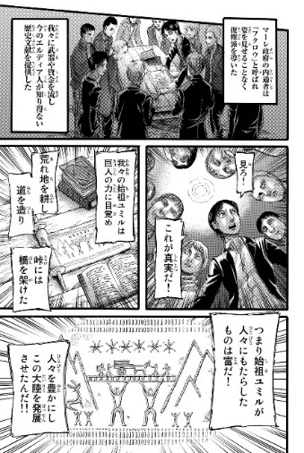
Gambar 28 Sejarah versi Eldia (Shingeki no Kyojin 21:170)
GRE memanfaatkan narasi ini sebagai pembelaan dan alasan mereka dalam perjuangan melepaskan diri dari Marley. Dengan didukung narasi tandingan yang menggambarkan bahwa leluhur mereka tak sejahat yang diceritakan Marley, mereka semakin yakin bahwa rasa bersalah yang selama ini telah menjadi common sense mereka, tidak sepenuhnya benar. Kemudian masih ada pula sejarah versi keluarga Tybur yang tidak diketahui baik oleh pihak Marley maupun Eldia. Hegemoni sejarah semacam ini yang menyuburkan diskriminasi karena masing-masing pihak saling tidak mengetahui sejarah lawan mereka.
Bangsa Eldia memiliki hak untuk mengetahui sejarahnya sendiri secara lebih objektif. Marley yang memegang kuasa untuk membentuk cerita harus lebih objektif dalam memandang sejarah, terlebih sejarah milik bangsa lain. Hal ini kembali baru bisa dicapai ketika diskriminasi dijauhkan sejauh mungkin dari pikiran, terlebih lagi dari tindakan.

Inferioritas Objek Diskriminasi
Inferioritas disebut sebagai suatu keadaan seseorang dimana dia merasa lebih rendah dari manusia di sekitarnya (Wisner melalui Yuriswandha, 2021:2). Dalam manga SnK, inferioritas sering dimunculkan oleh tokoh dari bangsa Eldia yang merupakan objek diskriminasi. Seperti contoh, ketika ayah Grisha menceritakan sejarah versi Marley. Ia menyebutkan “...Akan pantas untuk Marley jika mereka akan memusnahkan kita... namun Marley yang toleran malah berbaik hati memberi kita tanah untuk kita hidup” (Isayama, 2016:162). Kalimat “akan pantas jika mereka memusnahkan kita” memberi gambaran inferioritas yang dialami ayah Grisha sebagai bangsa Eldia. Kalimat “Marley yang toleran” juga menggambarkan sikap over reaction, salah satu wujud rendah diri atau inferioritas (Sultana dan Kabir melalui Yuriswandha, 2021:8).
Sikap over reaction lainnya juga terlihat ketika Reiner menjalani masa-masa latihan. Reiner yang saat itu sedang merasa terpuruk karena khawatir tidak bisa mewarisi kekuatan titan shifter, mendengar rekannya berbicara. Rekannya berkata bahwa Reiner tidak akan bisa mewarisi kekuatan titan shifter karena ialah kandidat paling lemah di antara yang lainnya. Reiner kemudian bereaksi secara berlebihan dengan menuduh rekannya sebagai pengkhianat.
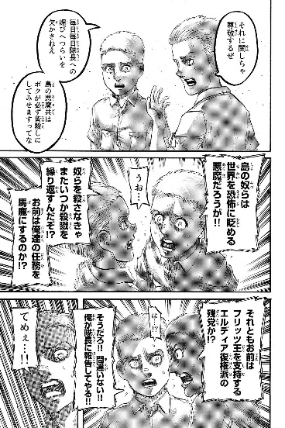
Gambar 29 Reiner yang bereaksi berlebihan (Shingeki no Kyojin 23:183)
Reiner : ...Atau apa jangan-jangan kau adalah sisa restorasionis pendukung Raja Fritz? Akui saja! Aku tahu kalau itu benar!! Akan kulaporkan kau ke Kapten!!
(Isayama, 2017b:183)

Reaksi berlebihan ini menunjukkan inferioritas Reiner khususnya terhadap bangsa Marley. Karenanya ia pun juga ingin menjadi bagian dari bangsa Marley. Inferioritas ini tidak akan terjadi manakala tiap-tiap bangsa memandang bangsa lainnya sebagai bangsa yang setara. Yang mana itu merupakan bentuk kritik penulis terhadap fenomena diskriminasi yang terjadi.
Melalui manga ini, pengarang Shingeki no Kyojin seakan-akan memberi amanat kepada para pembaca untuk tidak memberikan ruang sedikit pun terhadap fenomena diskriminasi. Dengan berbagai kejadian negatif sebagai respon terhadap fenomena diskriminasi tersebut, amanat tersebut bisa dianggap sebagai kritik pula terhadap fenomena diskriminasi yang terjadi. Oleh karena itu, Shingeki no Kyojin juga bisa digolongkan sebagai sebuah sastra kritik.

BAB 5
SIMPULAN
Penelitian ini menggunakan teori strukturalisme fiksi oleh Nurgiyantoro untuk menganalisis unsur-unsur struktural dalam manga Shingeki no Kyojin chapter 86-105. Pendekatan yang digunakan adalah pendekatan sosiologi sastra, yang merupakan payung besar dari teori kritik sosial dan diskriminasi. Teori diskriminasi Pettigrew digunakan untuk mengidentifikasi fenomena diskriminasi yang terjadi kemudian dilanjutkan dengan menganalisis kritik sosial terhadap fenomena diskriminasi tersebut.
Latar sosial membagi bangsa-bangsa yang terlibat secara aktif dalam manga ini menjadi dua, yaitu bangsa Marley sebagai subjek diskriminasi dan bangsa Eldia sebagai objek diskriminasi. Latar tempat terjadinya narasi ada di Marley, Liberio, dan Pulau Paradis. Kemudian latar suasana terdiri dari suasana marah, menyedihkan, dan menegangkan. Serta tema dari manga ini adalah diskriminasi yang dilakukan kepada bangsa Eldia oleh bangsa Marley.
Tokoh utama terdiri dari bangsa Eldia yang membenci diri mereka sendiri; bangsa Marley yang membenci Eldia; Grisha yang sayang kepada adiknya dan juga membenci Marley; Reiner Braun yang terobsesi menjadi bangsa Marley dan dihantui dosa masa lalu; dan Eren Yeager yang bertekad kuat. Sedangkan tokoh tambahan terdiri dari “Burung Hantu” yang sabar dan bertekad kuat; Zeke Yeager yang oportunis; Willy Tybur yang membenci bangsanya sendiri; serta Karl Fritz yang membenci perang.

Plot yang digunakan dalam manga SnK chapter 86-105 adalah pola nonlinier. Plot tersebut diceritakan secara tidak runtut oleh pengarang.dengan urutan I-B-C-D-J-K-L-E-F-G-H-M-N-A-O.
Diskriminasi bangsa Marley terhadap bangsa Eldia dibagi menjadi diskriminasi secara langsung dan tidak langsung. Diskriminasi secara langsung berupa kewajiban mengenakan tanda pengenal, kekerasan verbal dan fisik, dan pembatasan wilayah. Dari segi fisik, tidak terlihat perbedaan mencolok antara Eldia dan Marley, namun bangsa Eldia diwajibkan menggunakan kain berlambang bintang segi sembilan yang wajib diikatkan di lengan mereka. Dengan adanya penanda tersebut, subjek dan objek diskriminasi bisa terlihat dengan jelas. Kekerasan verbal dialami oleh sebagian besar bangsa Eldia dengan penyebutan 悪魔の血を引く人 (akuma no chi wo hiku hito/ keturunan iblis), sedangkan kekerasan fisik salah satunya dialami adik Grisha yang tewas terbunuh dengan mengenaskan. Lalu pembatasan wilayah juga secara jelas dilakukan oleh Marley terhadap bangsa Eldia dengan menempatkan mereka di sebuah wilayah konsentrasi bernama Liberio.
Diskriminasi tidak langsung berupa kebijakan militer Marley yang tidak berpihak kepada bangsa Eldia. Marley menggunakan kekuatan gergasi milik bangsa Eldia untuk berperang. Lalu lawan beperang yang trauma ini dikirim ke negara asal mereka dan dijadikan sumber kengerian yang membentuk prasangka terhadap bangsa Eldia. Sebuah kebijakan yang memperburuk citra Eldia di mata dunia.
Kemudian kritik sosial terhadap diskriminasi-diskriminasi di atas adalah munculnya gerakan resistensi, hegemoni sejarah, serta inferioritas objek diskriminasi. Gerakan resistensi ini adalah respon bersama bangsa Eldia atas diskriminasi yang dialami bangsa Eldia untuk bisa terbebas dari pengekangan yang selama ini mereka alami. Hegemoni sejarah membuay bangsa Marley sebagai kelas hegemonik memberikan pengaruh mereka dalam lingkup sejarah, khususnya yang berhubungan dengan sejarah Eldia. Marley membangun narasi dan sudut pandang sejarah yang memihak mereka sehingga bisa memengaruhi common sense bangsa Eldia itu sendiri. Inferioritas sering dimunculkan oleh tokoh dari bangsa Eldia yang merupakan objek diskriminasi sebagai efek dari berubahnya common sense bangsa Eldia tadi.
Menurut penulis, manga ini bisa dijadikan sebagai media pembelajaran dan pengingat akan bahaya dari fenomena diskriminasi. Manga ini mencerminkan sebuah masyarakat yang menganggap perilaku diskriminasi sebagai perilaku yang wajar. Hal tersebut bisa menimbulkan banyak efek negatif yang juga digambarkan secara tersirat di dalam manga. Sebagai contohnya adalah gerakan resistensi. Gerakan resistensi ini adalah bentuk perlawanan bagi mereka yang tertindas. Mereka mempersenjatai diri dan melakukan gerakan-gerakan gerilya sebagai perjuangan. Hal ini merugikan bagi sebuah negara karena sumber daya yang harusnya bisa digunakan untuk keperluan lain (sesuatu dengan tujuan kemakmuran rakyat), malah harus terbuang untuk menghadapi gerakan-gerakan perlawanan tersebut. Sebuah kerugian yang seharusnya bisa dihindari jika mereka tidak mewajarkan fenomena diskriminasi, dalam bentuk apapun.

要旨
本論文の題名は『進撃の巨人』という漫画におけるエルディア人に対するマーレ人の差別現象への批判：文学的の社会学の分析である。この研究の目的は三つある。一つ目は『進撃の巨人』の物語の構成要素を説明すること、二つ目はこの漫画におけるエルディア人が体験した差別を説明すること、三つ目はこの漫画の差別現象に対する批判を説明することである。この漫画は、人食い巨人の脅威から解放されることを熱望する三人の友人の闘争について語っている。これにより、彼らは、彼らが住む所を安全に保つ万里の長城の範囲内に住むことを強制されている。
この漫画の差別的な慣行は、さまざまな悪影響を引き起こしている。著者にとって、これは、『進撃の巨人』の著者が現実世界でも発生する差別の現象を批判したいという兆候であり、人種差別、アパルトヘイト、大量虐殺など、人類の歴史を通じて発生した悪影響は繰り返さないと筆者が思っている。この理由で、この漫画における差別現象への批判：文学的の社会学を分析することにした。
すべてのデータは、印刷物とオンラインの両方で、本、ジャーナル、論文、記事の形で書かれた情報源から取得されるため、文献研究という方法を使った。この漫画の本質的な要素の分析は、Nurgiyantoroの『Teori Pengkajian Fiksi』を使用した。さらに、差別の分析は、ペティグルーの差別理論を使用した。そして、本研究は差別の現象に関する研究であるため、筆者は文学的の社会学の方法を使用した。分析した結果は三つに分けられ、以下のように説明する。
最初は主人公である。主人子は自分を憎んだエルディア人と、エルディアを憎んだマーレ人と、妹を愛し、マーレも嫌うグリシャと、マーレ人になること、過去の罪に悩まされているライナー・ブラウンと、決心したエレン・イェーガーと、エルディアを憎んだマーレ人である。追加のキャラクターは忍耐強く決心した「フクロウ」と、日和見主義者のジーク・イェーガーと、自分の民を憎むウィリー・タイバーと、そして戦争を嫌うカール・フリッツである
次は、差別の分析した結果である。マーレ人のエルディア人に対する差別は、直接的差別と間接的差別に分けられた。 直接差別には、身分証明書の着用義務、口頭および身体的暴力、および領土制限である。そして、間接差別は公平な軍事政策である。
最後は,社会批評の分析した結果である。『進撃の巨人』の漫画で発生する差別行為に対する社会的批判は、レジスタンス運動の出現、歴史的覇権、差別対象の劣等感である。
筆者にとって、この漫画は、学習の媒体として、また差別現象の危険性を思い出させるために使用することができると思う。この漫画は、差別的な行動を通常の行動と見なす社会を反映している。これは、漫画にも暗示されている多くの悪影響を引き起こす可能性があると思う。

REFERENSI

Abrams, M. H. (1999). A Glossary of Literary Terms (7th ed). Fort Worth: Harcourt Brace College Publishers.
Alfa, Akbar; Kinanda, R. (2019). Kajian Literatur Resistensi Dalam Pengambilan Kebijakan Pembangunan Serta Usulan Strategi Dalam Menghadapi Resistensi Kebijakan Pembangunan Oleh Pemerintah Kabupaten Indragiri Hilir. Selodang Mayang: Jurnal Ilmiah Badan Perencanaan Pembangunan Daerah Kabupaten Indragiri Hilir, 5(3), 187. https://doi.org/10.47521/selodangmayang.v5i3.138
Anggraeni, R., & Wijaya, E. (2019). Pengantar mengenai Hegemoni dan Hukum: Menyoal Kembali Bekerjanya Hukum di Masyarakat. Jurnal Magister Hukum Udayana (Udayana Master Law Journal), 8(4), 494. https://doi.org/10.24843/jmhu.2019.v08.i04.p05
Armando, Y. (2019). Representasi Hero ’s Journey pada Tokoh Izumi Shinichi Dalam Manga Kiseijuu ; Sei No Kakuritsu. Universitas Diponegoro.
Cavallaro, D. (2010). Anime and The Visual Novel: Narrative Structure, Design and Play at the Crossroads of Animation and Computer Games. North Carolina: McFarland.
Chin, L. C. (2019). Hitlerism, Anti-Semitisme dan Interpretasi Holocaust. Sejarah: Journal of History Department, 28(1), 34–54.
Damono, S. D. (1978). Sosiologi Sastra Sebuah Pengantar Ringkas. Jakarta: Pusat Pembinaan dan Pengembangan Bahasa Departemen Pendidikan dan Kebudayaan Jakarta.
Faruk. (2017). Pengantar Sosiologi Sastra (2nd ed.; R. Widada, Ed.). Yogyakarta: Pustaka Pelajar.
Hasil Pencarian - KBBI Daring. (n.d.). Retrieved April 13, 2021, from https://kbbi.kemdikbud.go.id/entri/gergasi
Isayama, H. (2016). Shingeki no Kyojin Vol. 21. Tokyo: Kodansha.
Isayama, H. (2017a). Shingeki no Kyojin Vol. 22. Tokyo: Kodansha.
Isayama, H. (2017b). Shingeki no Kyojin Vol. 23. Tokyo: Kodansha.
Isayama, H. (2017c). Shingeki no Kyojin Vol. 24. Tokyo: Kodansha.
Isayama, H. (2018). Shingeki no Kyojin Vol. 25. Tokyo: Kodansha.
Liliweri, A. (2005). Prasangka dan Konflik ; Komunikasi Lintas Budaya Masyarakat Multikultur (M. Al - Fayyadl, Ed.). Yogyakarta.
McCloud, S. (1994). Understanding Comics. In Understanding Comics. New York: HarperCollins Publishers, Inc. Retrieved from http://scholar.google.com/scholar?hl=en&btnG=Search&q=intitle:Understanding+Comics#0
Noor, R. (2015). Pengantar Pengkajian Sastra. Semarang: Fasindo.
Noviana, F. (2020). Moral Values In Hayo Miyazaki’s Spirited Away: A Sociology Of Literature Approach. HUMANIKA, 27(1), 23–32. https://doi.org/10.14710/humanika.v27i1.30548
Nurgiyantoro, B. (2012). Teori Pengkajian Fiksi (9th ed.). Yogyakarta: Gajah Mada University Press.
Putra, A. A. M., Nuraeni, R., & Maulana, S. (2015). Presentasi Pemikiran Marxisme Pada Manga ( Studi Semotika John Fiske Mengenai Kelas Sosial Karl Marx Pada Komik Shingeki No Kyojin ). E-Proceding of Management, 2(3), 4294–4299.
Ratna, N. K. (2013). Teori, Metode, dan Teknik Penelitian Sastra. Yogyakarta: Pustaka Pelajar.
Renata, K. (2011). Analisis Diskriminasi Terhadap Kaum Burakumin dalam Novel Misaki dan Novel Hakai (Universitas Bina Nusantara). Universitas Bina Nusantara. Retrieved from http://eprints.binus.ac.id/id/eprint/12332
Saludung, Z. R. (2019). Diskriminasi Mayoritas Terhadap Minoritas dalam Novel Kedai 1001 Mimpi Karya Valiant Budi Tinjauan Sosiologi Sastra (Teori Diskriminasi Pettigrew) (Universitas Negeri Makassar). Universitas Negeri Makassar. Retrieved from http://eprints.unm.ac.id/15201/
Sarwono, S. (2012). Psikologi Sosial. Jakarta: Salemba Humanika.
Sugihastuti. (2002). Teori dan Resepsi Sastra. Yogyakarta: Pustaka Pelajar.
Truong, R. (2018). Attack on Frost Giant : How Shingeki no Kyojin Examines the Nordic Cycle of Fate. University of San Diego.
Wellek, Renne. Warren, A. (1993). Teori Kesusastraan. Jakarta: Gramedia.
Yasa, I. N. (2012). Teori Sastra dan Penerapannya. Bandung: Karya Putra Darwati.
Yuriswandha, A. D. D. (2021). Inferioritas Tokoh dalam Novel Pulung Gantung Tali Pati Karya Iman Budhi Santosa (Kajian Psikologi Sastra). Baradha, 18(2), 1–18.

n kl Raksasa yang besar, suka makan orang (“Hasil Pencarian - KBBI Daring,” n.d.)
Spin-off adalah karya naratif yang merupakan turunan dari sebuah karya yang sudah ada. Biasanya berfokus kepada detal atau aspek lain dari fokus karya aslinya.
Visual Novel merujuk pada permainan berbasis fiksi interaktif yang menampilkan cerita novel dalam bentuk gambar-gambar statis (yang digambar dengan gaya anime), dan dilengkapi dengan kotak percakapan untuk menyampaikan narasi dan ucapan setiap karakter, dan terkadang setiap karakter memiliki efek suara sehingga setiap karakter yang ada dalam novel visual seolah hidup dan dapat berbicara. (Cavallaro, 2010:8)
Adaptasi karya ke sebuah film yang diperankan secara langsung oleh pemeran manusia

